○朝霞市景観規則
平成28年３月30日規則第17号
改正
平成31年２月20日規則第３号
令和２年３月27日規則第18号
令和３年10月１日規則第24号
令和４年３月29日規則第16号
朝霞市景観規則

（趣旨）
第１条 この規則は、朝霞市景観条例（平成27年朝霞市条例第24号。以下「条例」という。）及び景観法（平成16年法律第110号。以下「法」という。）の施行に関し必要な事項を定めるものとする。
（定義）
第１条の２ この規則において使用する用語の意義は、法及び条例において使用する用語の例による。
（景観計画の提案）
第２条 法第11条第１項及び第２項の規定による提案並びに条例第10条第１項の規定による協議は、景観計画提案書又は景観計画提案事前協議書（様式第１号）に次に掲げる書類を添付して行うものとする。
(１) 提案に係る区域を示す図書
(２) 景観計画の素案
(３) 法第11条第３項の当該区域内の土地所有者等の一覧及び同意書
(４) 前３号に掲げるもののほか、市長が必要と認める書類
（事前協議）
第３条 条例第15条の協議（以下「事前協議」という。）は、事前協議書（様式第２号）に次の各号に掲げる行為の区分に応じ、当該各号に掲げる図書を添付して行うものとする。
(１) 法第16条第１項第１号から第３号までに掲げる行為 景観法施行規則（平成16年国土交通省令第100号。以下「省令」という。）第１条第２項第１号及び第６条第１項第１号に掲げる図書
(２) 条例第11条第２項に掲げる行為 第６条第１項第２号に掲げる図書
２ 市長は、事前協議が終了したときは、当該事前協議の結果を事前協議結果通知書（様式第３号）により通知するものとする。
（行為の届出）
第４条 法第16条第１項の規定による届出は、景観計画区域内における行為の届出書（様式第４号）により行うものとする。
２ 法第16条第２項の規定による届出は、景観計画区域内における行為の変更届出書（様式第５号）に、前条第１項に掲げる図書のうち変更に係る図書及び第６条第１項に規定する図書を添付して行うものとする。
（届出の対象）
第５条 条例第12条第１項第１号の規則で定める仮設建築物は、建築基準法（昭和25年法律第201号）第85条に規定する仮設建築物とする。
２ 条例第12条第１項第２号の規則で定める規模は、次の各号に掲げる区分に応じ、当該各号に定める規模とする。ただし、朝霞市開発事業等の手続及び基準等に関する条例（平成20年朝霞市条例第31号）第２条第２項第９号に規定する開発区域（同項第８号ウに係る土地の区域を除く。）における建築行為のうち建築等で建築物の新築、増築、改築又は移転（以下「建築行為」という。）であるもの（当該開発区域において、建築物を除却し、当該建築物に係る敷地内に一戸建て住宅の建築行為を行う場合を除く。）については、全ての規模とする。
(１) 景観づくり重点地区以外の景観計画区域 別表第１の左欄に掲げる景観ゾーン区分に応じ、同表の中欄に掲げる行為の種類ごとに、同表の右欄に掲げる規模
(２) 景観づくり重点地区 別表第２の左欄に掲げる景観づくり重点地区に応じ、同表の中欄に掲げる行為の種類ごとに、同表の右欄に掲げる規模
３ 条例第12条第１項第３号の規則で定める工作物は、次に掲げるものとする。
(１) 建築基準法施行令（昭和25年政令第338号）第138条第１項各号、第２項各号及び第３項各号に掲げる工作物
(２) 旗ざお並びに架空電線路用及び電気事業法（昭和39年法律第170号）第２条第１項第17号の電気事業者の保安通信設備用の工作物その他これらに類する工作物
(３) 屋外に設置する自動販売機
(４) 門、塀、垣、柵その他これらに類する工作物
（行為の届出に係る添付図書）
第６条 条例第13条の規則で定める図書は、次に掲げるものとする。ただし、第３条第１項に規定する事前協議が終了した場合にあっては、省令第１条第３項の規定により当該図書の添付を省略することができる。
(１) 法第16条第１項第１号から第３号までに規定する行為にあっては、次に掲げるもの
ア 行為を行う景観ゾーン区分に係る景観づくり基準対応説明書（様式第６号。以下「対応説明書（ゾーン）」という。）（当該行為を行う地区が景観づくり重点地区である場合を除く。）
イ 行為を行う景観づくり重点地区に係る景観づくり基準対応説明書（様式第６号の２。以下「対応説明書（重点地区）」という。）（当該行為を行う地区が景観づくり重点地区である場合に限る。）
ウ その他市長が必要と認める図書
(２) 条例第11条第２項に掲げる行為（以下「物件の堆積」という。）にあっては、次に掲げるもの
ア 物件の堆積を行う土地の位置及び当該土地の周辺の状況を表示する図面で縮尺2,500分の１以上のもの
イ 物件の堆積を行う土地及び当該土地の周辺の状況を示す写真
ウ 当該土地の区域内における物件の堆積を行う位置並びに堆積の方法及び高さを表示する図面
エ 堆積する物件の周囲に設置する遮蔽物の状況を表示する図面
オ 対応説明書（ゾーン）（当該行為を行う地区が景観づくり重点地区である場合を除く。）
カ 対応説明書（重点地区）（当該行為を行う地区が景観づくり重点地区である場合に限る。）
キ その他市長が必要と認める図書
２ 省令第１条第２項第１号ニに規定する立面図は、建築物又は工作物の外観の全てを表示する面数の立面図とし、マンセル値（日本産業規格Ｚ8721に定める色相、明度及び彩度の３属性の値をいう。）を表示したものとする。
（適合通知）
第７条 市長は、法第16条第１項又は第２項の規定による届出に係る行為が景観計画に定められた当該行為についての制限に適合すると認める場合は景観計画区域内における行為の適合通知書（様式第７号）により、適合しないと認める場合は景観計画区域内における行為の不適合通知書（様式第８号）により通知するものとする。
（勧告）
第８条 法第16条第３項の規定による勧告は、勧告書（様式第９号）により行うものとする。
（変更命令）
第９条 法第17条第１項の規定による命令は、変更命令書（様式第10号）により行うものとする。
（期間の延長）
第10条 法第17条第４項の規定による通知は、期間延長通知書（様式第11号）により行うものとする。
（原状回復等命令）
第11条 法第17条第５項の規定による命令は、原状回復等命令書（様式第12号）により行うものとする。
（身分証明書）
第12条 法第17条第８項の身分を示す証明書は、身分証明書（様式第13号）とする。
（行為の着手制限の期間短縮）
第13条 市長は、第３条第２項の規定による通知をした場合において、当該通知に係る法定届出が行われ、かつ、当該法定届出に係る行為に関し法第16条第３項の規定による勧告をする必要がないと認めるときは、当該行為について法第18条第２項の規定による期間の短縮をするものとする。
２ 市長は、法第18条第２項の規定により同条第１項の期間を短縮したときは、行為の着手制限の期間短縮通知書（様式第14号）により、その旨を法第16条第１項又は第２項の規定による届出をした者に通知するものとする。
（報告）
第14条 市長は、次の各号に掲げる場合においては、当該各号に定める者に対し、当該行為の種類、場所、設計又は施行方法、施行日程その他必要な事項について報告を求めることができる。
(１) 法定届出がされている場合において、当該行為の施行状況が当該法定届出の内容と異なるおそれがあると認めるとき 当該法定届出をした者
(２) 法定届出がされていない場合において、着手している行為が法定届出の必要な行為に該当するおそれがあると認めるとき 当該行為を行っている者
（行為の完了等の報告）
第15条 条例第18条の規定による報告は、次に掲げる報告書により速やかに行うものとする。
(１) 景観計画区域内における行為の完了報告書（様式第15号）
(２) 景観計画区域内における行為の中止報告書（様式第16号）
２ 前項第１号の報告書には、法定届出に係る行為が完了した後の状況を示す写真並びに撮影位置及び方向を示した図面を添付しなければならない。
（景観重要建造物の指定の提案等）
第16条 法第20条第１項又は第２項の規定による景観重要建造物の指定の提案は、景観重要建造物指定提案書（様式第17号）に、次に掲げる書類を添付して行うものとする。
(１) 当該建造物の敷地及び位置並びに当該敷地周辺の状況を示す縮尺2,500分の１以上の図面
(２) 道路その他の公共の場所から撮影した当該建造物の写真
(３) 法第20条第１項の合意を得たことを証する書類
２ 法第20条第３項の規定による通知は、景観重要建造物指定提案結果通知書（様式第18号）により行うものとする。
（景観重要建造物の指定の通知等）
第17条 法第21条第１項（法第27条第３項の規定により準用する場合を含む。）の規定による通知は、景観重要建造物指定（指定解除）通知書（様式第19号）により行うものとする。
２ 法第21条第２項の標識は、景観重要建造物指定標識（様式第20号）とする。
３ 前項の標識は、公衆の見やすい場所に設置するものとする。
（景観重要樹木の指定の提案等）
第18条 法第29条第１項又は第２項の規定による景観重要樹木の指定の提案は、景観重要樹木指定提案書（様式第21号）により行うものとする。
２ 法第29条第３項の規定による通知は、景観重要樹木指定提案結果通知書（様式第22号）により行うものとする。
（景観重要樹木の指定の通知等）
第19条 法第30条第１項（法第35条第３項の規定により準用する場合を含む。）の規定による通知は、景観重要樹木指定（指定解除）通知書（様式第23号）により行うものとする。
２ 法第30条第２項の標識は、景観重要樹木指定標識（様式第24号）とする。
３ 前項の標識は、公衆の見やすい場所に設置するものとする。
（景観重要建造物等の現状変更）
第20条 法第22条第１項本文又は法第31条第１項本文の許可の申請は、景観重要建造物（樹木）現状変更許可申請書（様式第25号）に、次に掲げる書類を添付して行うものとする。
(１) 景観重要建造物
ア 当該建造物の敷地及び位置並びに当該敷地周辺の状況を示す縮尺2,500分の１以上の図面
イ 道路その他の公共の場所から撮影した当該建造物の写真
ウ 法第20条第１項の合意を得たことを証する書類
(２) 景観重要樹木
ア 当該行為の施行方法を明らかにする図面
イ 当該景観重要樹木の位置及び周辺の状況を示す縮尺2,500分の１以上の図面
ウ 当該景観重要樹木及び当該行為をしようとする箇所の写真
エ 申請者が所有者以外の者であるときは、所有者の意見書
２ 市長は、前項の許可の申請があった場合において、当該申請行為に係る許可をしたときは景観重要建造物（樹木）現状変更許可通知書（様式第26号）により、許可をしないときは景観重要建造物（樹木）現状変更不許可通知書（様式第27号）により通知するものとする。
３ 法第22条第４項（法第31条第２項の規定により準用する場合を含む。）の規定による協議は、景観重要建造物（樹木）現状変更協議書（様式第28号）により行うものとする。
（景観重要建造物等の原状回復命令等）
第21条 法第23条第１項（法第32条第１項の規定により準用する場合を含む。）の規定による命令は、景観重要建造物（樹木）原状回復等命令書（様式第29号）により行うものとする。
２ 法第26条又は第34条の規定による命令は、景観重要建造物（樹木）の管理に関する命令書（様式第30号）により行うものとする。
３ 法第26条又は第34条の規定による勧告は、景観重要建造物（樹木）の管理に関する勧告書（様式第31号）により行うものとする。
（景観重要建造物等の所有者の変更の届出）
第22条 法第43条に規定する届出は、景観重要建造物（樹木）所有者変更届出書（様式第32号）により行うものとする。
（景観重要建造物等の台帳）
第23条 法第44条第１項の台帳は、景観重要建造物（樹木）台帳（様式第33号）とする。
（景観協定の認可の申請）
第23条の２ 法第81条第４項又は法第90条第１項の認可の申請は、景観協定認可申請書（様式第33号の２）に、次に掲げる図書を添付して行うものとする。
(１) 当該景観協定に係る協定書の写し
(２) 景観協定に関する調書（様式第33号の３）
(３) 当該景観協定の目的となる土地の区域を表示する図面
(４) 当該景観協定の目的となる土地の位置を表示する図面（縮尺50,000分の１以上で方位及び縮尺を表示したものに限る。次条第１項第４号、第23条の４第１項第４号及び第23条の５第２号において「景観協定に係る位置図」という。）
(５) 前各号に掲げるもののほか、市長が必要と認める図書
２ 市長は、前項の認可の申請があった場合において、当該申請行為に係る認可をしたとき又は認可をしないときは、景観協定認可（不認可）通知書（様式第33号の４）により通知するものとする。
（景観協定の変更認可の申請）
第23条の３ 法第84条第１項の認可の申請は、景観協定変更認可申請書（様式第33号の５）に、次に掲げる図書を添付して行うものとする。
(１) 当該変更後の景観協定に係る協定書の写し
(２) 景観協定に関する調書
(３) 当該変更後の景観協定の目的となる土地の区域を表示する図面
(４) 景観協定に係る位置図
(５) 前各号に掲げるもののほか、市長が必要と認める図書
２ 市長は、前項の認可の申請があった場合において、当該申請行為に係る認可をしたとき又は認可をしないときは、景観協定変更認可（不認可）通知書（様式第33号の６）により通知するものとする。
（景観協定の廃止認可の申請）
第23条の４ 法第88条第１項の認可の申請は、景観協定廃止認可申請書（様式第33号の７）に、次に掲げる図書を添付して行うものとする。
(１) 法第88条第１項の合意を証する書類
(２) 当該景観協定の目的となる土地の区域を表示する図面
(３) 景観協定に関する調書
(４) 景観協定に係る位置図
(５) 前各号に掲げるもののほか、市長が必要と認める図書
２ 市長は、前項の認可の申請があった場合において、当該申請行為に係る認可をしたとき又は認可をしないときは、景観協定廃止認可（不認可）通知書（様式第33号の８）により通知するものとする。
（景観協定発効の届出）
第23条の５ 法第90条第１項の認可を受けた者は、認可の日から起算して３年以内において当該景観協定区域内の土地に２以上の土地所有者等が存することとなったときは、景観協定発効届出書（様式第33号の９）に、次に掲げる図書を添付して市長に提出しなければならない。
(１) ２以上の土地所有者等が存することを証する書類
(２) 景観協定に係る位置図
（景観づくり団体の認定等）
第24条 条例第26条第１項の規則で定める要件は、次に掲げるものとする。
(１) 団体の活動が、景観計画に定めるゾーン別景観づくりの方針等の趣旨に適合し、良好な景観の形成に資すると認められるものであること。
(２) 団体の活動が、土地、建築物又は工作物の利用を不当に制限するものではないこと。
(３) 団体の活動が、営利、政治又は宗教に係る活動でないこと。
２ 条例第26条第２項の規定による認定の申請は、景観づくり団体認定（変更）申請書（様式第34号。以下「団体認定（変更）申請書」という。）に、次に掲げる事項を記載した書類を添付して行うものとする。
(１) 団体規約
(２) 活動区域を示す図面又は活動の範囲
(３) 構成員及び役員の名簿
(４) 前３号に掲げるもののほか、市長が必要と認める書類
３ 市長は、条例第26条第２項の規定による申請があったときは、その内容を審査し、認定の可否を決定し、景観づくり団体認定（不認定）通知書（様式第35号）により通知するものとする。
４ 条例第26条第２項の規定による申請内容の変更をするときは、団体認定（変更）申請書に、第２項各号に掲げる事項を記載した書類のうち変更に係るものを添付して行うものとする。
５ 条例第26条第３項の規定による届出は、景観づくり団体廃止届出書（様式第36号）により行うものとする。
６ 条例第26条第４項の規定による認定の取消しの申出は、景観づくり団体認定取消申出書（様式第37号）により行うものとする。
７ 市長は、条例第26条第４項の規定による認定の取消しをしたときは、景観づくり団体認定取消通知書（様式第38号）により通知するものとする。
（景観づくり協定の認定等）
第25条 条例第27条第１項の規則で定める要件は、次に掲げるものとする。
(１) 景観づくり協定（以下「協定」という。）の内容が景観計画の趣旨に適合し、その区域内における良好な景観の形成に資すると認められるものであること。
(２) 協定の内容について、その区域内の土地の所有者及び借地権を有する者の３分の２以上の合意が得られていること。
(３) 協定の内容が土地、建築物又は工作物の利用を不当に制限するものではないこと。
(４) 協定の有効期間が１年以上５年以下であること。
２ 条例第27条第２項の規定による協定の認定の申請は、景観づくり協定認定（変更）申請書（様式第39号）に、次に掲げる書類を添付して行うものとする。
(１) 協定に係る区域図
(２) 協定書の写し
(３) 申請をする者が協定の代表者であることを証する書類
(４) 協定に係る区域の土地の所有者及び借地権を有する者の３分の２以上の合意を得たことを証する書類
(５) 前各号に掲げるもののほか、市長が必要と認める書類
３ 市長は、条例第27条第２項の規定による申請があったときは、その内容を審査し、認定の可否を決定し、景観づくり協定認定（不認定）通知書（様式第40号）により通知するものとする。
４ 条例第27条第２項の規定による変更の申請は、景観づくり協定認定（変更）申請書に、第２項各号に掲げる書類のうち変更に係るものを添付して行うものとする。
５ 条例第27条第３項の更新は、景観づくり協定更新申請書（様式第41号）により行うものとする。
６ 条例第27条第４項の規定による届出は、景観づくり協定廃止届出書（様式第42号）により行うものとする。
７ 条例第27条第５項の規定による申出は、景観づくり協定認定取消申出書（様式第43号）により行うものとする。
８ 市長は、条例第27条第５項の規定による認定の取消しをしたときは、景観づくり協定認定取消通知書（様式第44号）により、通知するものとする。
（あさか景観資源の選定等の通知）
第26条 条例第29条第３項の規定による選定の通知は、あさか景観資源選定通知書（様式第45号）により行うものとする。
２ 条例第29条第３項の規定による選定の解除の通知は、あさか景観資源選定解除通知書（様式第46号）により行うものとする。
（朝霞市景観アドバイザー）
第27条 条例第42条第１項に規定する朝霞市景観アドバイザーの任期は、２年以内とする。ただし、再任を妨げない。
２ 朝霞市景観アドバイザーの定数は、３人以内とする。
（委任）
第28条 この規則に定めるもののほか、必要な事項は、市長が別に定める。
附 則
１ この規則は、平成28年４月１日から施行する。
２ 第５条第２項ただし書の規定は、平成28年４月１日以後に、朝霞市開発事業等の手続及び基準等に関する条例第８条第１項に規定する構想の届出がなされた開発区域における建築行為から適用する。
附 則（平成31年２月20日規則第３号）
（施行期日）
１ この規則は、公布の日から施行する。
（経過措置）
２ この規則の施行の際現にあるこの規則による改正前の様式による用紙については、当分の間、これを取り繕って使用することができる。
附 則（令和２年３月27日規則第18号）
（施行期日）
１ この規則は、令和２年４月１日から施行する。ただし、第１条の次に次の１条を加える改正規定及び第６条第２項の改正規定は、公布の日から施行する。
（経過措置）
２ この規則の施行の際現にあるこの規則による改正前の様式による用紙については、当分の間、これを取り繕って使用することができる。
附 則（令和３年10月１日規則第24号）
（施行期日）
１ この規則は、公布の日から施行する。
（経過措置）
２ この規則の施行の際現にあるこの規則による改正前の様式による用紙については、当分の間、これを取り繕って使用することができる。
附 則（令和４年３月29日規則第16号）
（施行期日）
１ この規則は、令和４年４月１日から施行する。
（経過措置）
２ 改正後の第５条第２項ただし書の規定は、この規則の施行の日以後に開始する建築行為に適用する。
３ 改正後の別表第１の規定は、この規則の施行の日以後に朝霞市開発事業等の手続及び基準等に関する条例（平成20年朝霞市条例第31号）第８条第１項に規定による構想届出の提出があった、開発区域における建築行為について適用し、同日前に同項の規定による構想届出の提出があった、開発区域における建築行為については、なお従前の例による。
別表第１（第５条関係）
景観ゾーン区分 | 行為の種類 | 規模
水と緑を活かすゾーン | 法第16条第１項第１号に規定する行為で、外観を変更することとなる修繕若しくは模様替又は色彩の変更（以下「修繕等」という。）でないもの | 当該行為に係る高さが10メートルを超えるもの又は敷地面積が500平方メートル以上のもの｡ただし､次のいずれかに該当するものを除く｡  （１） 面積が3,000平方メートル未満の開発区域における複数の一戸建て住宅  （２） 面積が500平方メートル以上の敷地における延べ面積が50平方メートル以下の建築物  （３） 面積が500平方メートル以上の敷地における高さが10メートル以下かつ延べ面積が200平方メートル以下の一戸建ての住宅  （４） 景観計画に定める色彩の基準に適合し､かつ､景観づくり基準に配慮する旨が定められた朝霞市建築協定条例（昭和48年朝霞市条例第１号）第２条に規定する建築協定又は法第81条に規定する景観協定の区域における建築物
 | 法第16条第１項第１号に規定する行為で、修繕等であるもの | 当該行為に係る面積がいずれかの立面で当該立面の面積の３分の１を超えるもののうち、当該行為に係る高さが10メートルを超えるもの又は敷地面積が500平方メートル以上のもの
 | 法第16条第１項第２号に規定する行為で、修繕等でないもの | 当該行為に係る工作物が建築基準法施行令第138条第１項第２号に掲げるものである場合は高さが10メートルを超え、当該行為に係る工作物が同項第２号に掲げるものである場合は高さが15メートルを超えるもの
 | 法第16条第１項第２号に規定する行為で、修繕等であるもの | 当該行為に係る面積がいずれかの立面で当該立面の面積の３分の１を超えるもののうち、当該行為に係る工作物が建築基準法施行令第138条第１項第２号に掲げるものである場合は高さが15メートルを超え、当該行為に係る同号に掲げるもの以外である場合は高さが10メートルを超えるもの
 | 法第16条第１項第３号に規定する行為 | 当該行為に係る開発区域の面積が500平方メートル以上のもの
 | 法第16条第１項第４号に規定する行為（当該行為に係る高さが１メートル以上のものに限る。） | 当該行為に係る物件の堆積に係る土地の面積が500平方メートル以上のもの又は堆積の高さが1.5メートルを超えるもの
安全で快適な住まいゾーン | 法第16条第１項第１号に規定する行為で、修繕等でないもの | 当該行為に係る高さが15メートルを超えるもの又は敷地面積が500平方メートル以上のもの。ただし、次のいずれかに該当するものを除く。  （１） 面積が3,000平方メートル未満の開発区域における複数の一戸建て住宅  （２） 面積が500平方メートル以上の敷地における延べ面積が50平方メートル以下の建築物  （３） 面積が500平方メートル以上の敷地における高さが10メートル以下かつ延べ面積が200平方メートル以下の一戸建ての住宅  （４） 景観計画に定める色彩の基準に適合し、かつ、景観づくり基準に配慮する旨が定められた朝霞市建築協定条例（昭和48年朝霞市条例第１号）第２条に規定する建築協定又は法第81条に規定する景観協定の区域における建築物
 | 法第16条第１項第１号に規定する行為で、修繕等であるもの | 当該行為に係る面積がいずれかの立面で当該立面の面積の３分の１を超えるもののうち、当該行為に係る高さが15メートルを超えるもの又は敷地面積が500平方メートル以上のもの
 | 法第16条第１項第２号に規定する行為で、修繕等でないもの | 当該行為に係る高さが15メートルを超えるもの
 | 法第16条第１項第２号に規定する行為で、修繕等であるもの | 当該行為に係る面積がいずれかの立面で当該立面の面積の３分の１を超えるもののうち、当該行為に係る高さが15メートルを超えるもの
商業にぎわいゾーン | 法第16条第１項第１号に規定する行為で、修繕等でないもの | 当該行為に係る高さが10メートルを超えるもの又は敷地面積が500平方メートル以上のもの。ただし、次のいずれかに該当するものを除く。  （１） 面積が3,000平方メートル未満の開発区域における複数の一戸建て住宅  （２） 面積が500平方メートル以上の敷地における延べ面積が50平方メートル以下の建築物  （３） 面積が500平方メートル以上の敷地における高さが10メートル以下かつ延べ面積が200平方メートル以下の一戸建ての住宅  （４） 景観計画に定める色彩の基準に適合し、かつ、景観づくり基準に配慮する旨が定められた朝霞市建築協定条例（昭和48年朝霞市条例第１号）第２条に規定する建築協定又は法第81条に規定する景観協定の区域における建築物
 | 法第16条第１項第１号に規定する行為で、修繕等であるもの | 当該行為に係る面積がいずれかの立面で当該立面の面積の３分の１を超えるもののうち、当該行為に係る高さが10メートルを超えるもの又は敷地面積が500平方メートル以上のもの
 | 法第16条第１項第２号に規定する行為で、修繕等でないもの | 当該行為に係る工作物が建築基準法施行令第138条第１項第２号に掲げるものである場合は高さが15メートルを超え、当該行為に係る同号に掲げるもの以外である場合は高さが10メートルを超えるもの
 | 法第16条第１項第２号に規定する行為で、修繕等であるもの | 当該行為に係る面積がいずれかの立面で当該立面の面積の３分の１を超えるもののうち、当該行為に係る工作物が建築基準法施行令第138条第１項第２号に掲げるものである場合は高さが15メートルを超え、当該行為に係る同号に掲げるもの以外である場合は高さが10メートルを超えるもの
備考 ただし書により届出の対象から除外される規模に係る建築行為にあって は、景観計画に定める色彩の基準に適合し、かつ、景観づくり基準に配慮するよう努めるものとすること。
別表第２（第５条関係）
景観づくり重点地区 | 行為の種類 | 規模
シンボルロード周辺エリア及び黒目川沿川エリア | 法第16条第１項第１号に規定する行為で、修繕等でないもの | 全ての規模
 | 法第16条第１項第１号に規定する行為で、修繕等であるもの | 当該行為に係る面積がいずれかの立面で当該立面の面積の10分の１を超えるもの
 | 法第16条第１項第２号に規定する行為で、修繕等でないもの | 当該行為に係る工作物が第５条第３項第１号に掲げるものである場合 | 全ての規模
 |  | 当該行為に係る工作物が第５条第３項第２号に掲げるものである場合 | 高さが15メートルを超えるもの
 |  | 当該行為に係る工作物が第５条第３項第３号に掲げるものである場合 | 全ての規模
 |  | 当該行為に係る工作物が第５条第３項第４号に掲げるものである場合 | 高さが1.5メートルを超えるもの
 | 法第16条第１項第２号に規定する行為で、修繕等であるもの | 当該行為に係る工作物が第５条第３項第１号に掲げるものである場合 | 当該行為に係る面積がいずれかの立面で当該立面の面積の10分の１を超えるもの
 |  | 当該行為に係る工作物が第５条第３項第２号に掲げるものである場合 | 当該行為に係る面積がいずれかの立面で当該立面の面積の10分の１を超えるもののうち、当該行為に係る高さが15メートルを超えるもの
 |  | 当該行為に係る工作物が第５条第３項第３号に掲げるものである場合 | 当該行為に係る面積がいずれかの立面で当該立面の面積の10分の１を超えるもの
 |  | 当該行為に係る工作物が第５条第３項第４号に掲げるものである場合 | 当該行為に係る面積がいずれかの立面で当該立面の面積の10分の１を超えるもののうち、当該行為に係る高さが1.5メートルを超えるもの
 | 法第16条第１項第３号に規定する行為 | 全ての規模
 | 法第16条第１項第４号に規定する行為（当該行為に係る高さが１メートル以上のものに限る。） | 全ての規模
様式第１号（第２条関係）
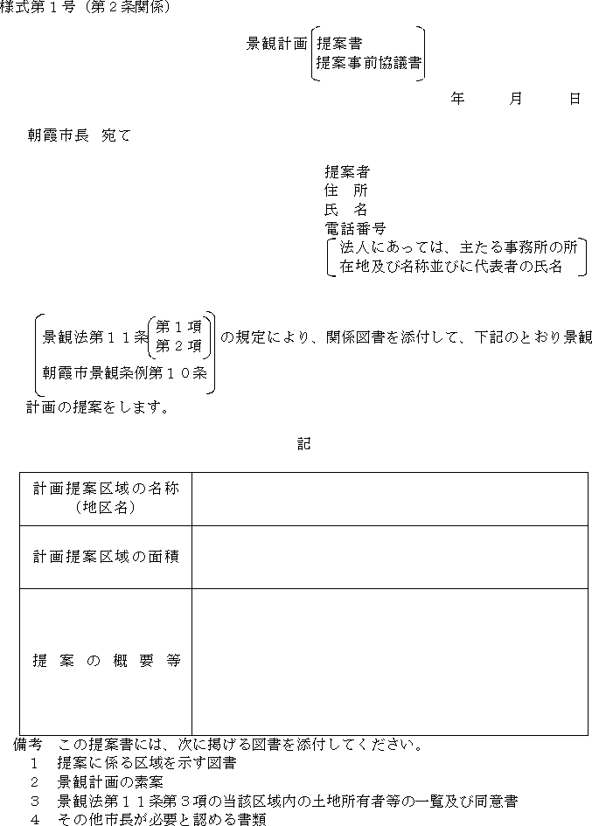
様式第２号（第３条関係）
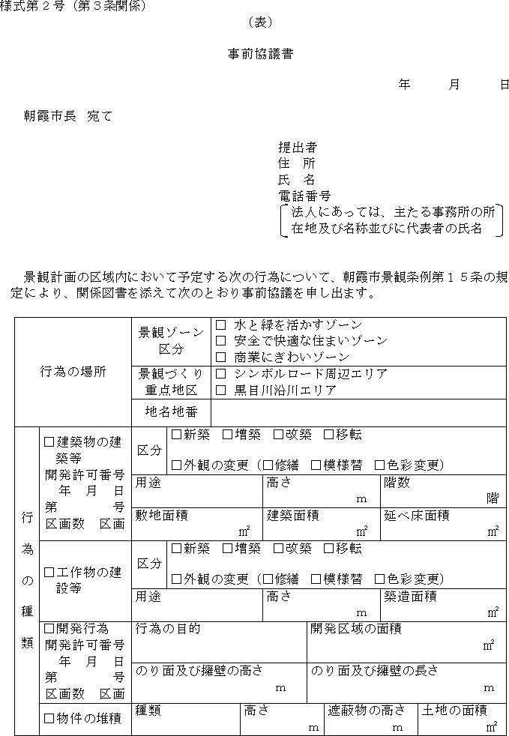
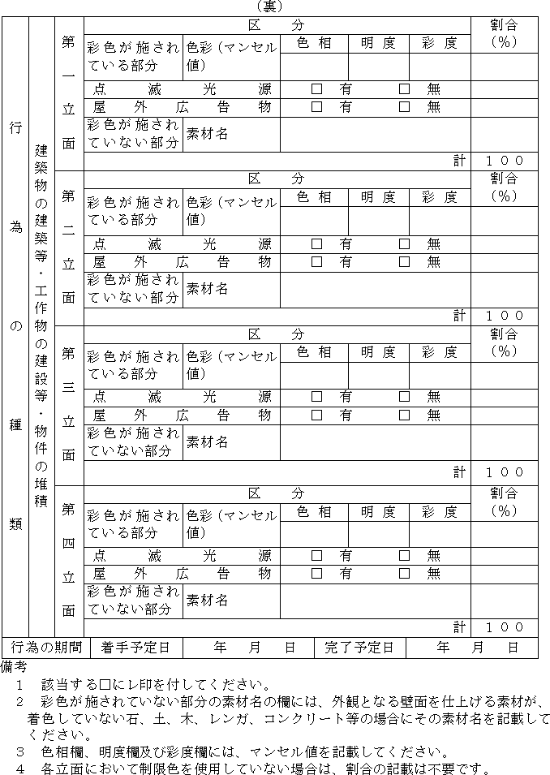
様式第３号（第３条関係）
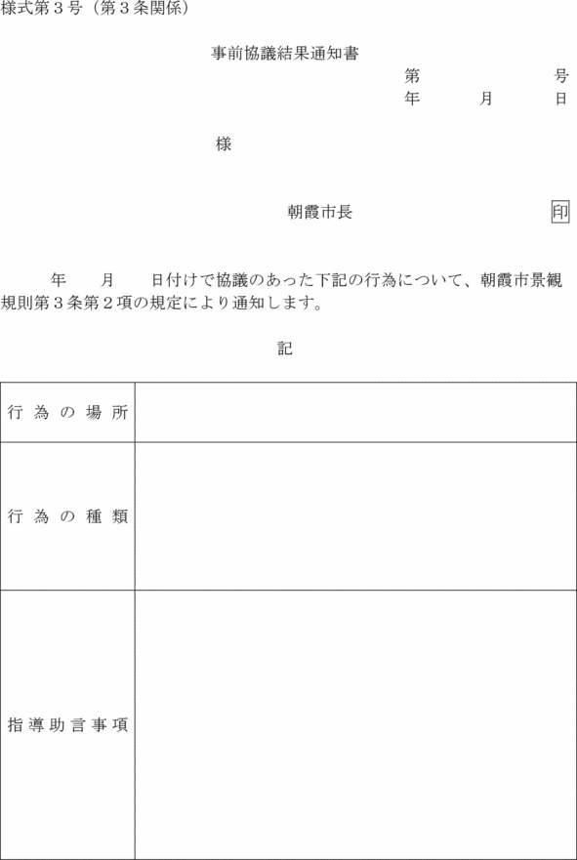
様式第４号（第４条関係）
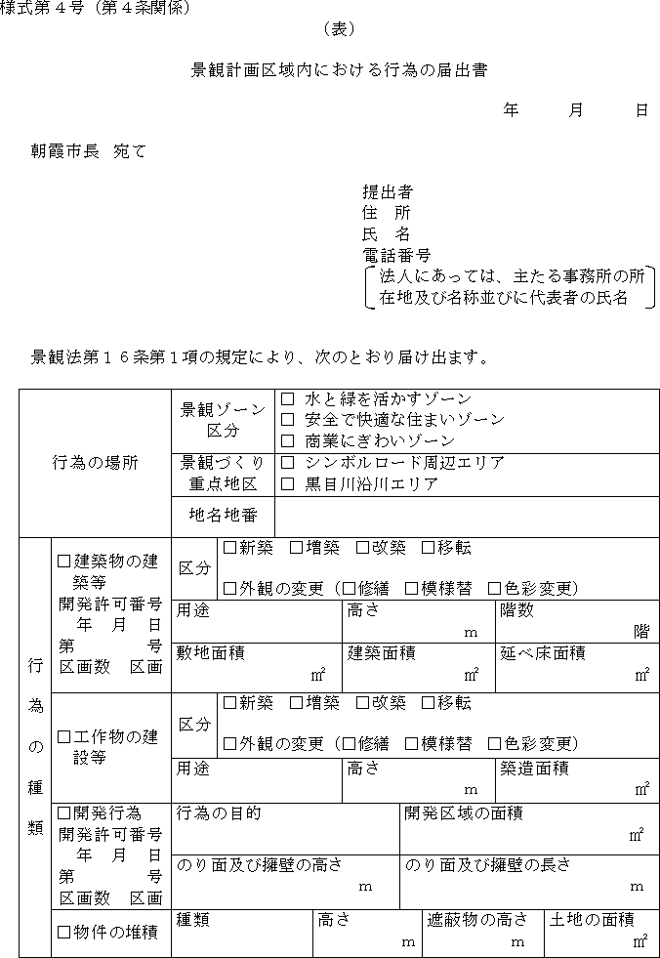
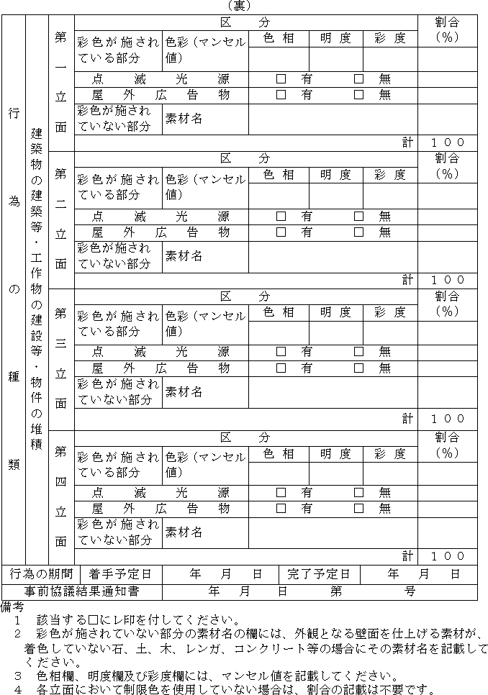
様式第５号（第４条関係）
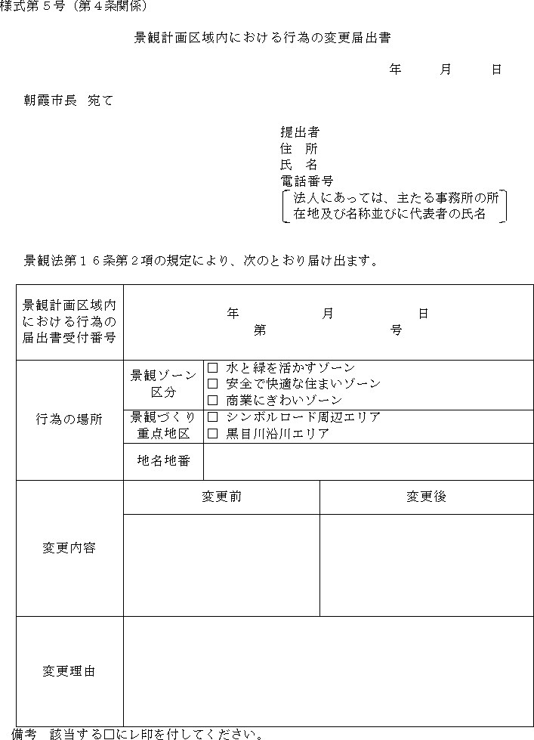
様式第６号（第６条関係）
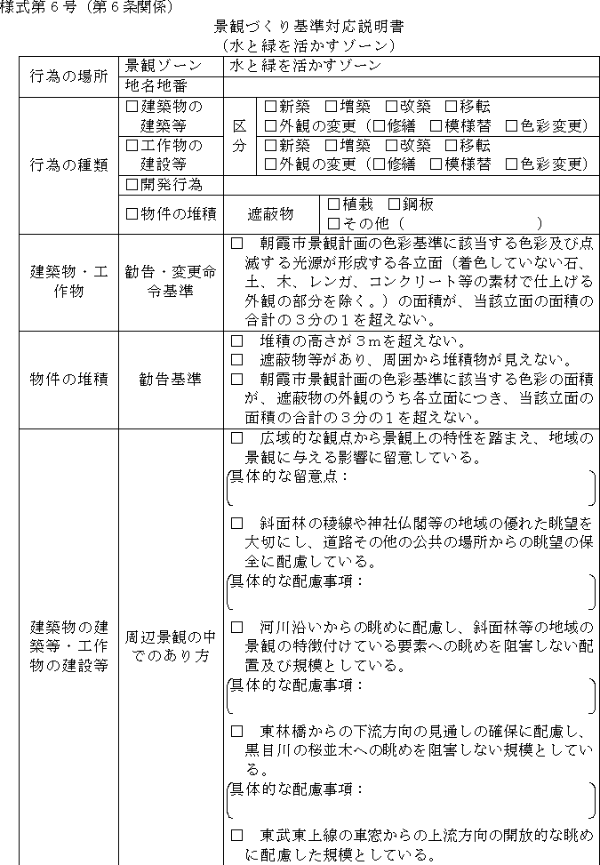
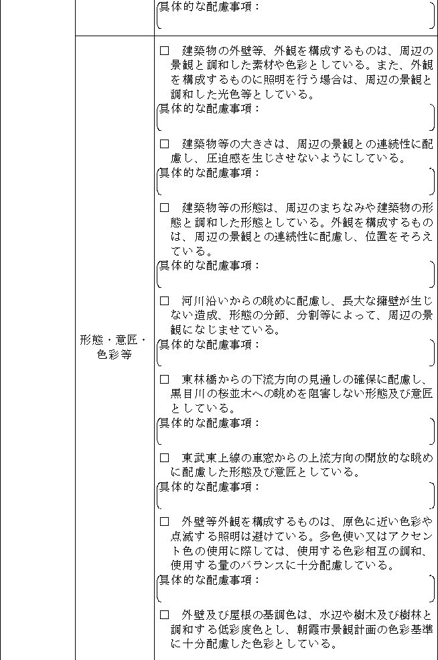
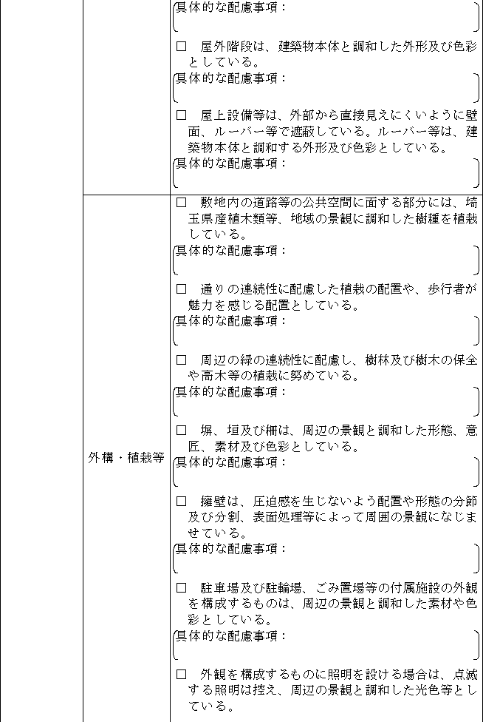
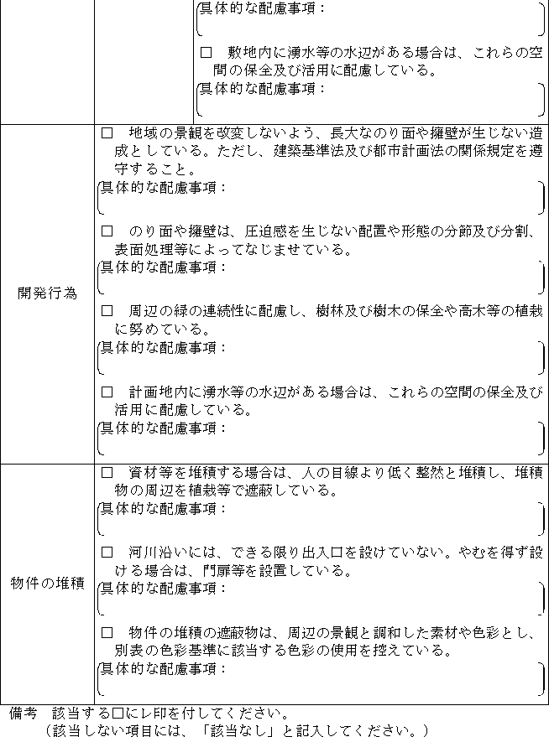
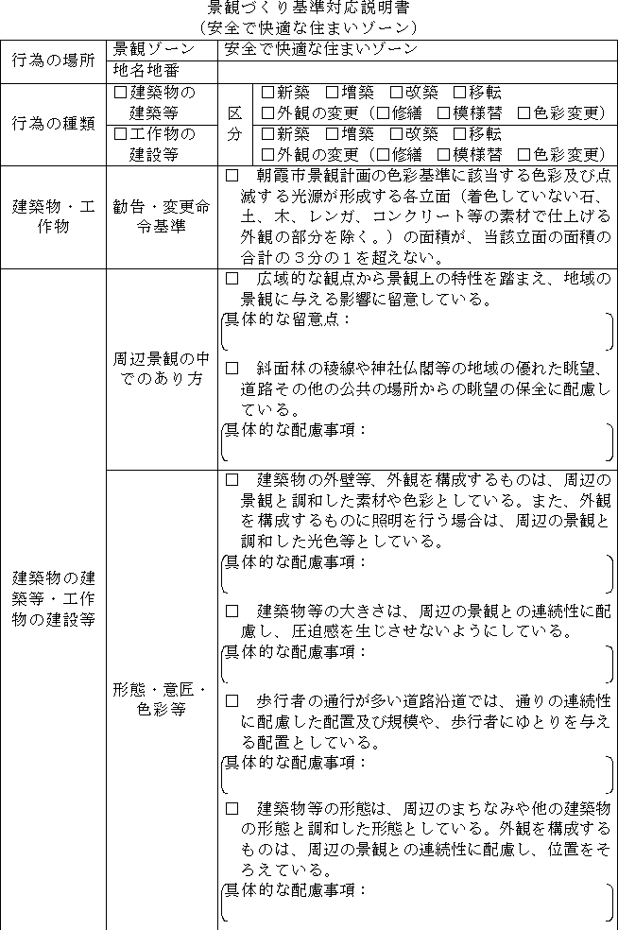
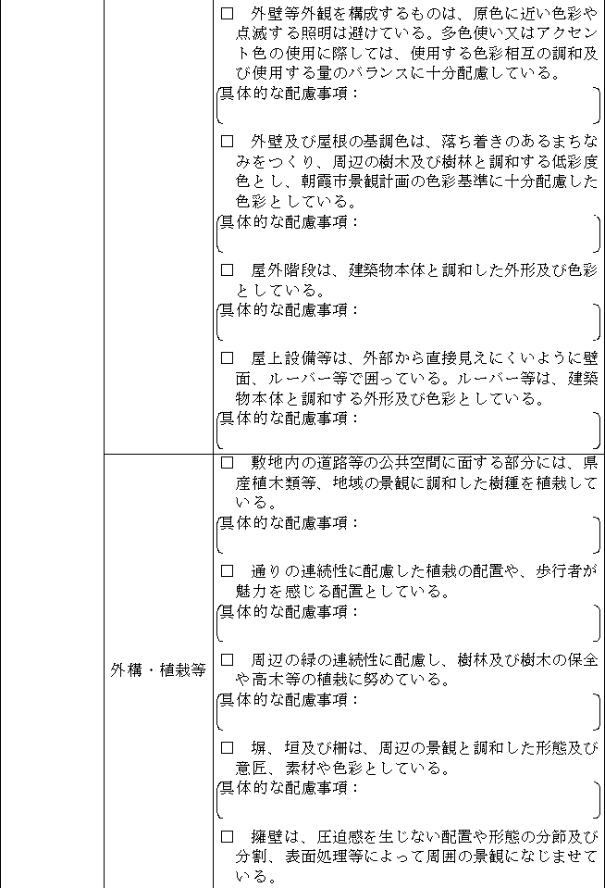
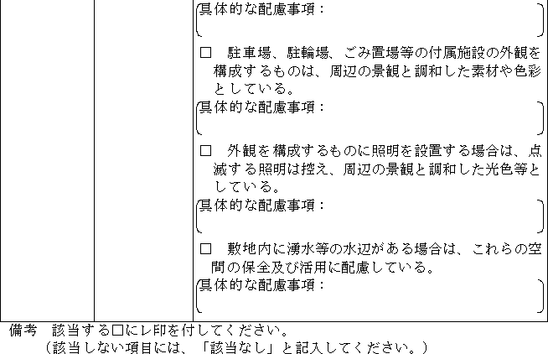
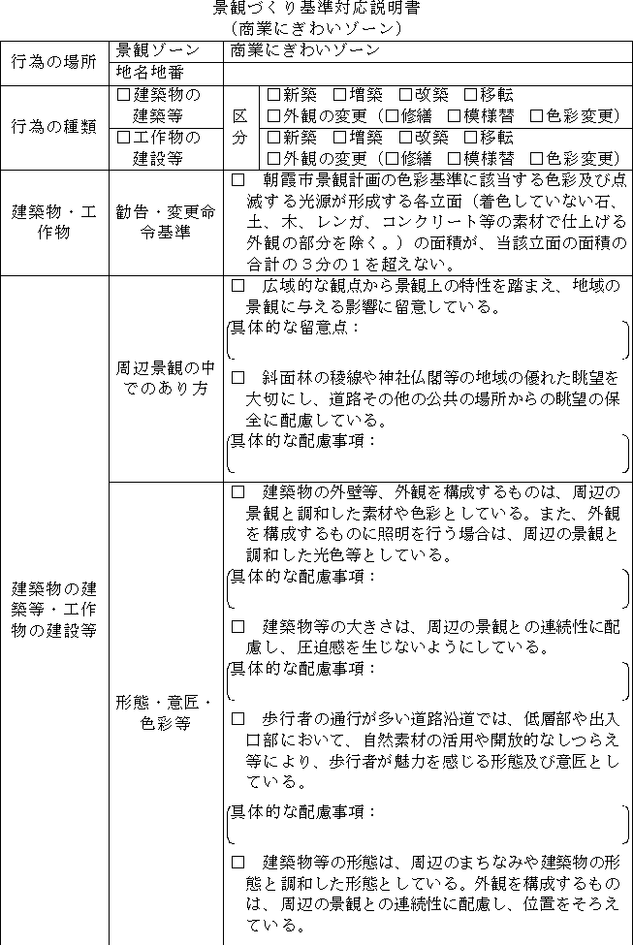
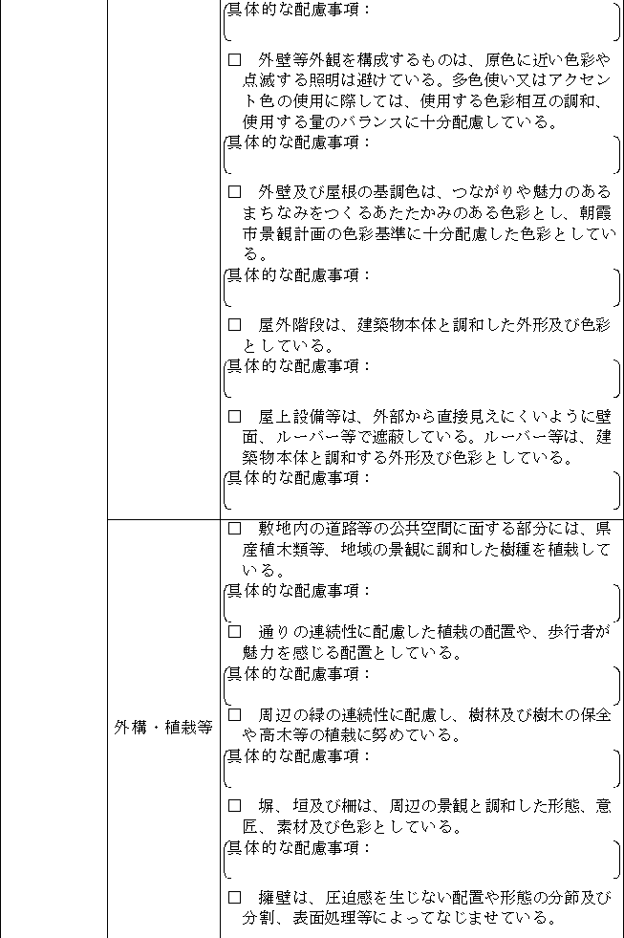
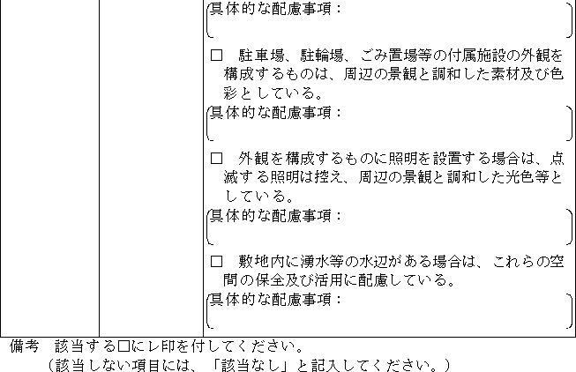
様式第６号の２（第６条関係）
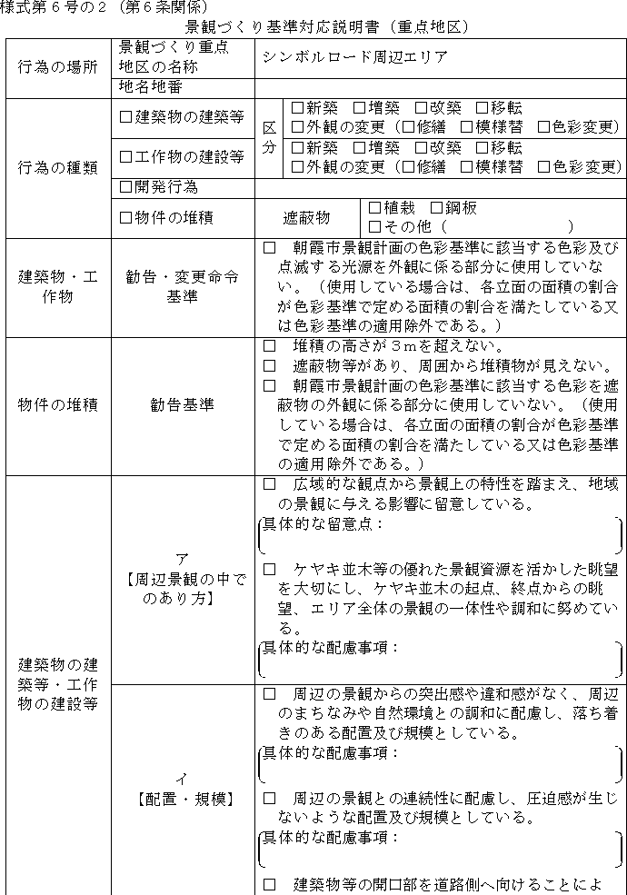
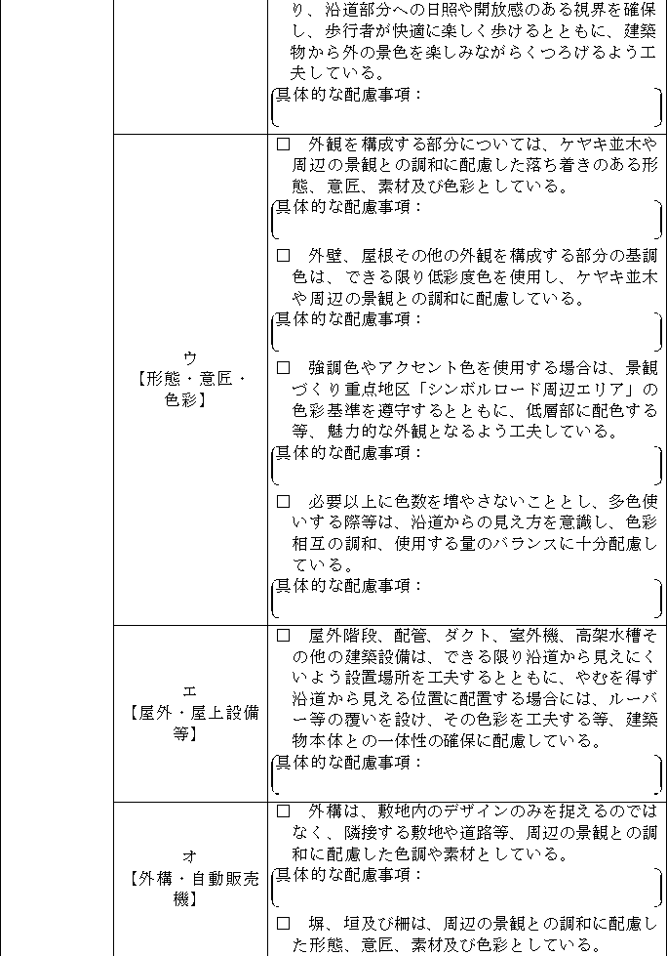
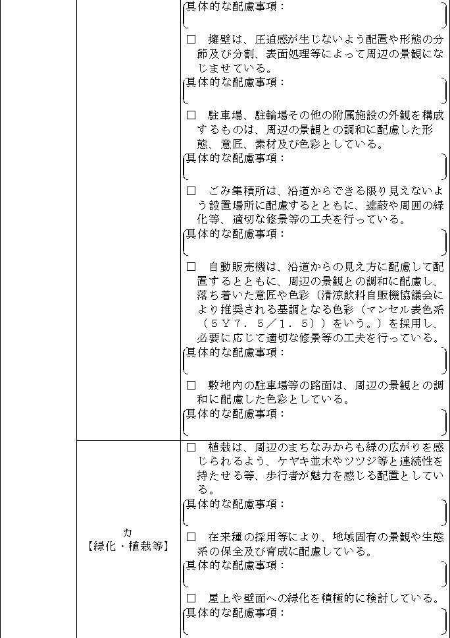
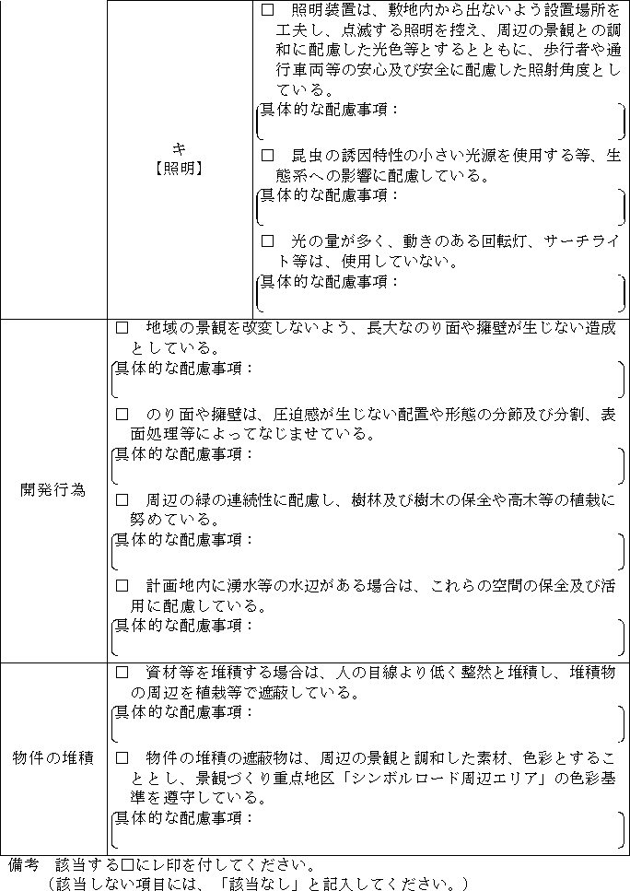
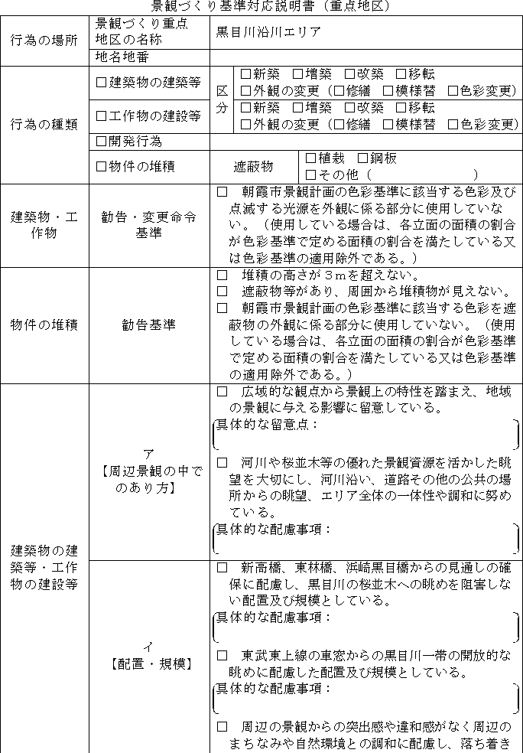
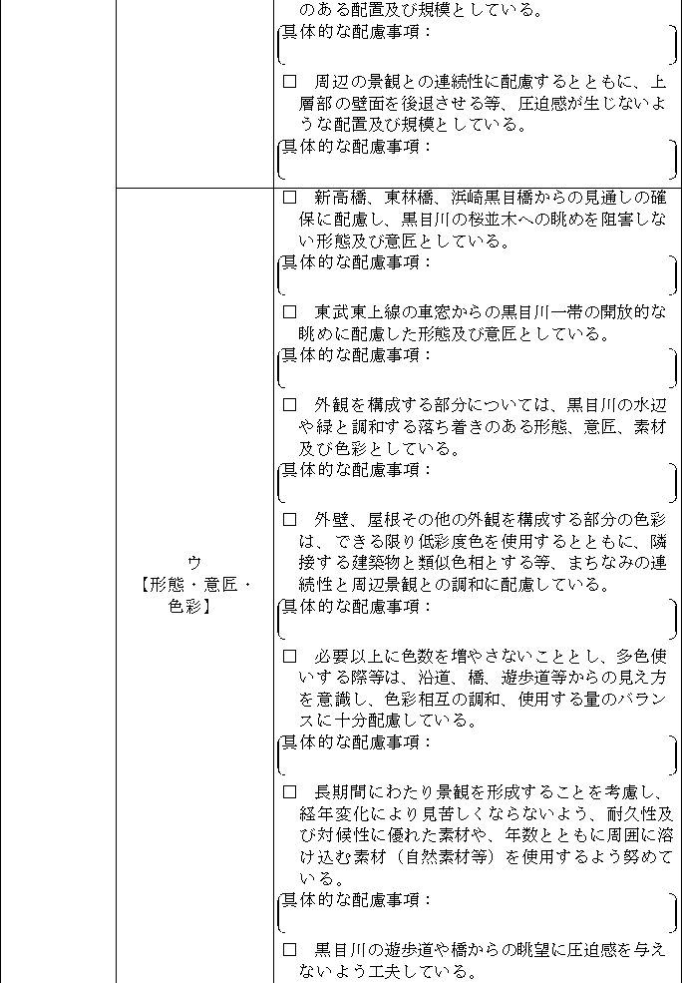
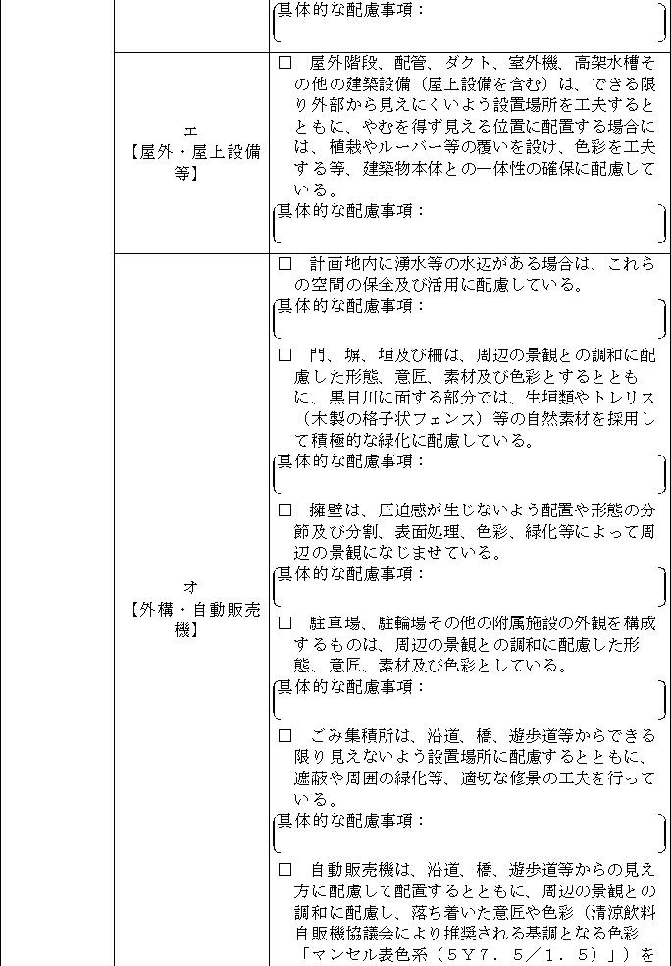
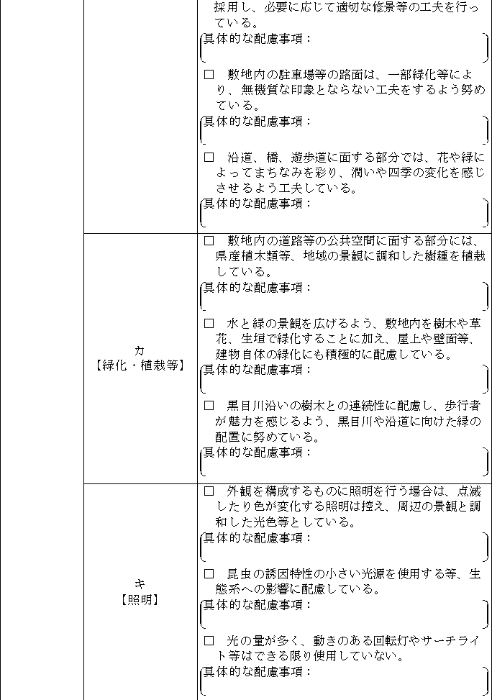
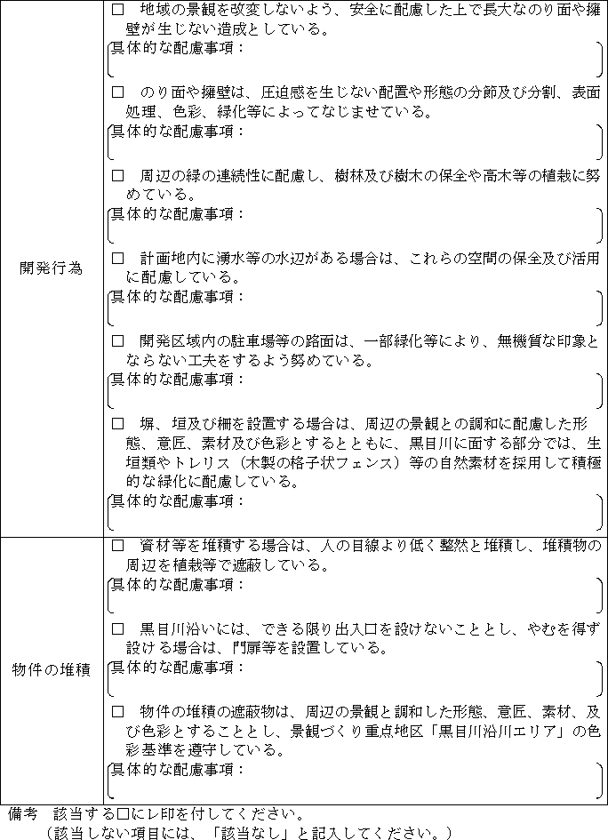
様式第７号（第７条関係）
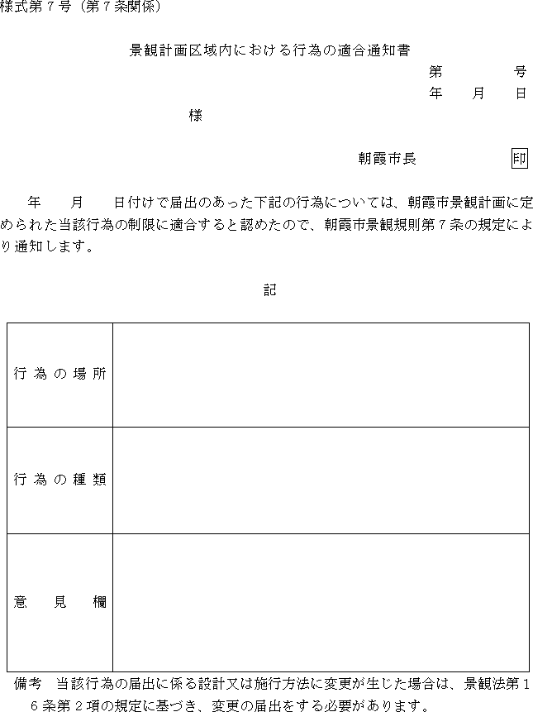
様式第８号（第７条関係）
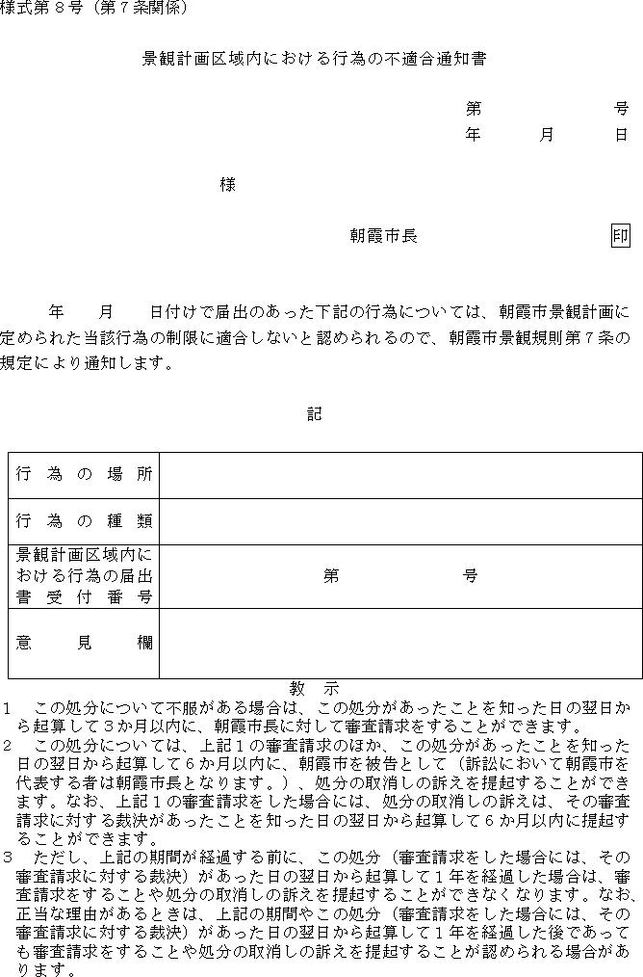
様式第９号（第８条関係）
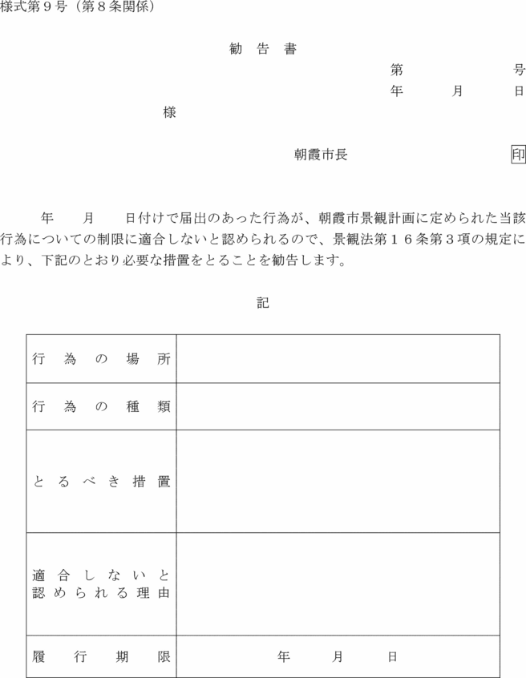
様式第10号（第９条関係）
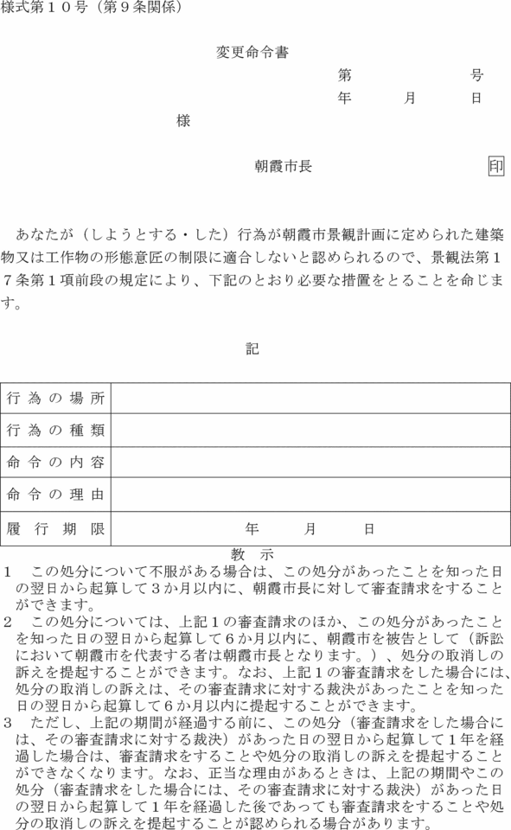
様式第11号（第10条関係）
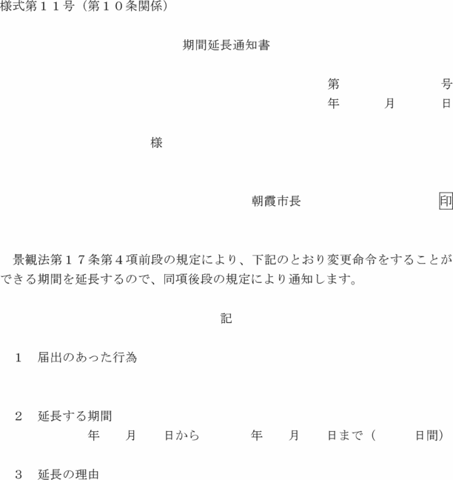
様式第12号（第11条関係）
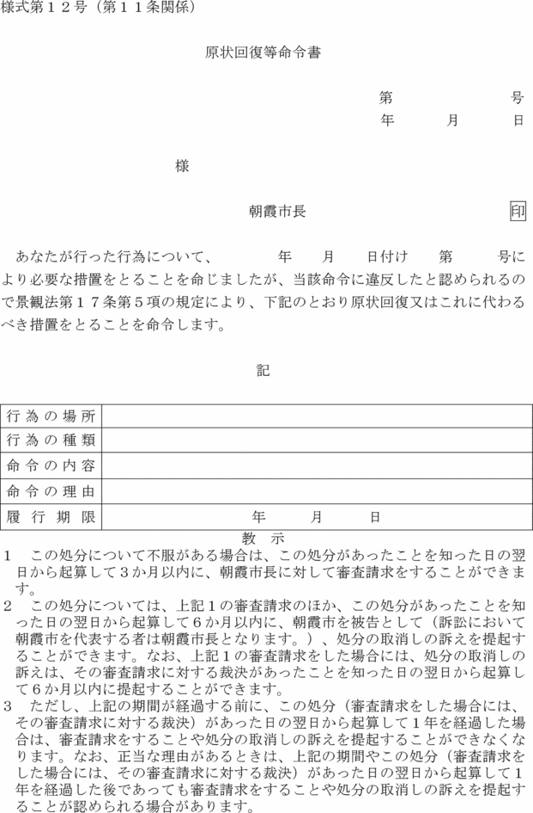
様式第13号（第12条関係）
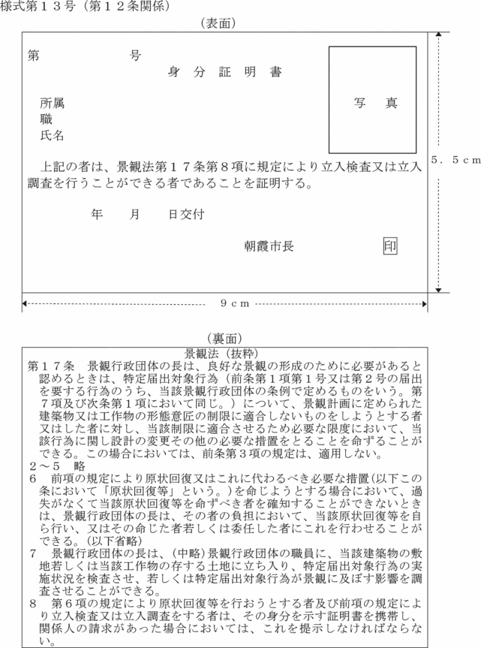
様式第14号（第13条関係）
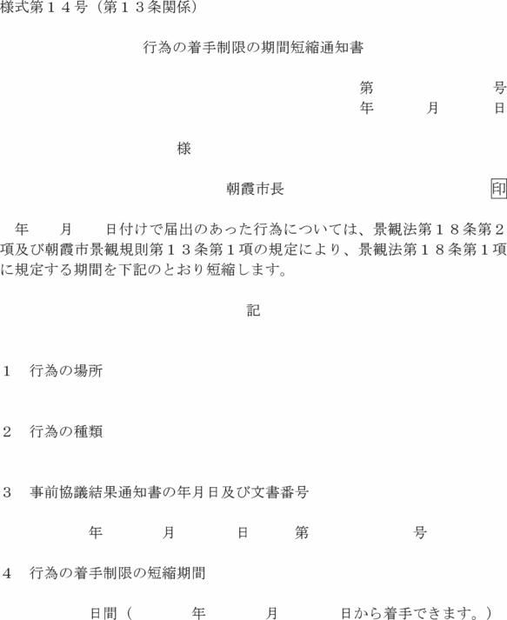
様式第15号（第15条関係）
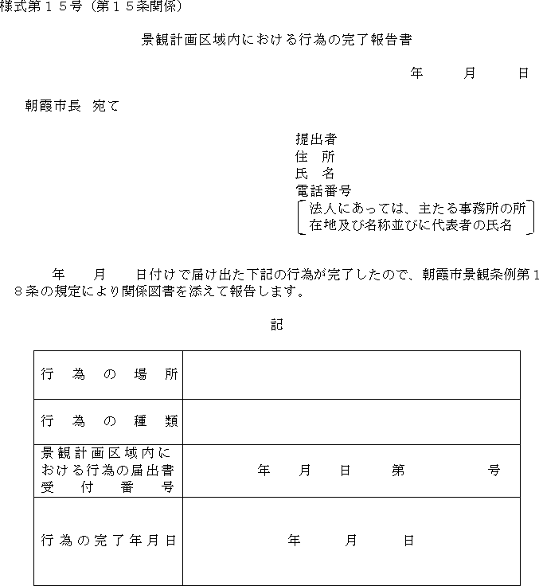
様式第16号（第15条関係）
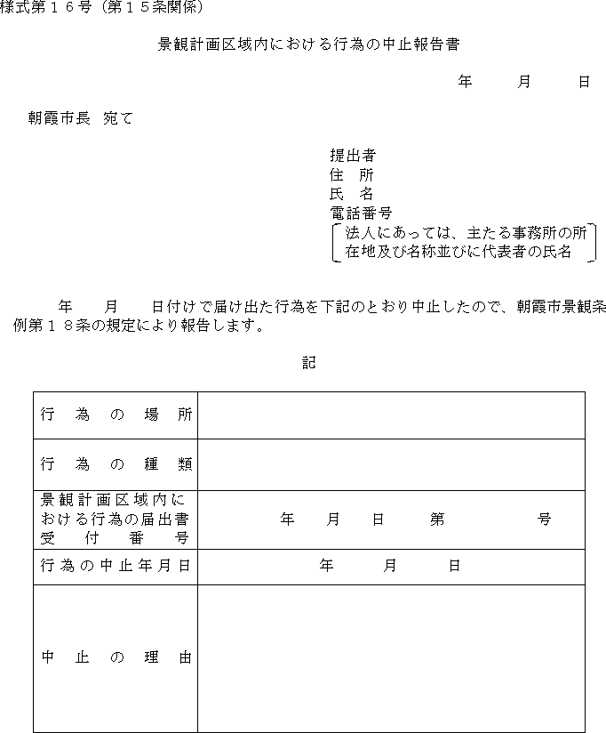
様式第17号（第16条関係）
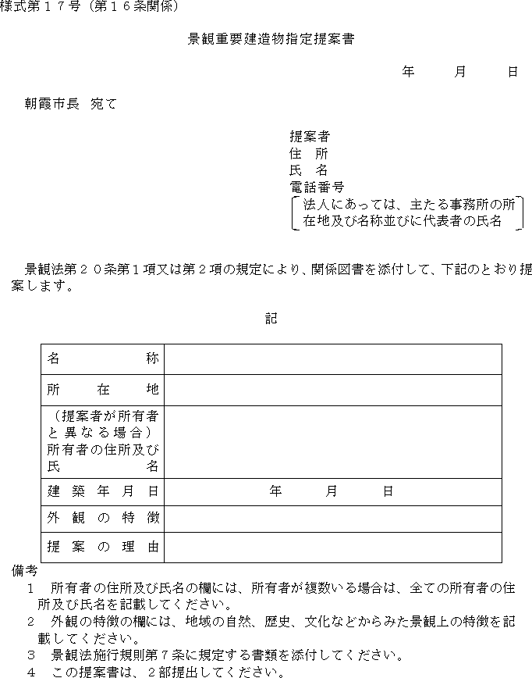
様式第18号（第16条関係）
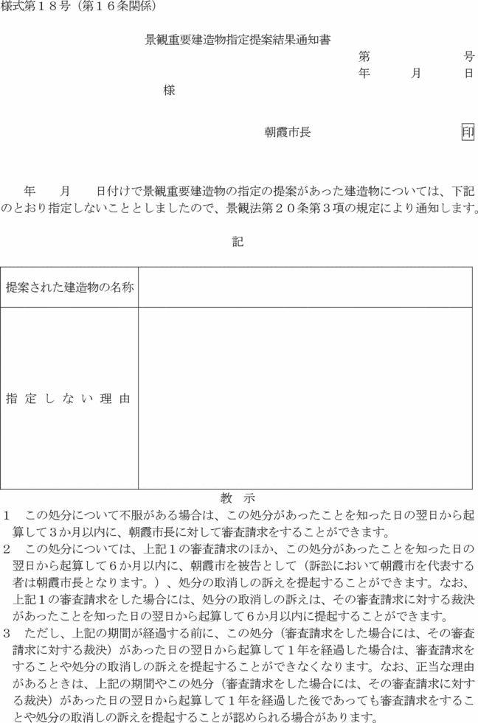
様式第19号（第17条関係）
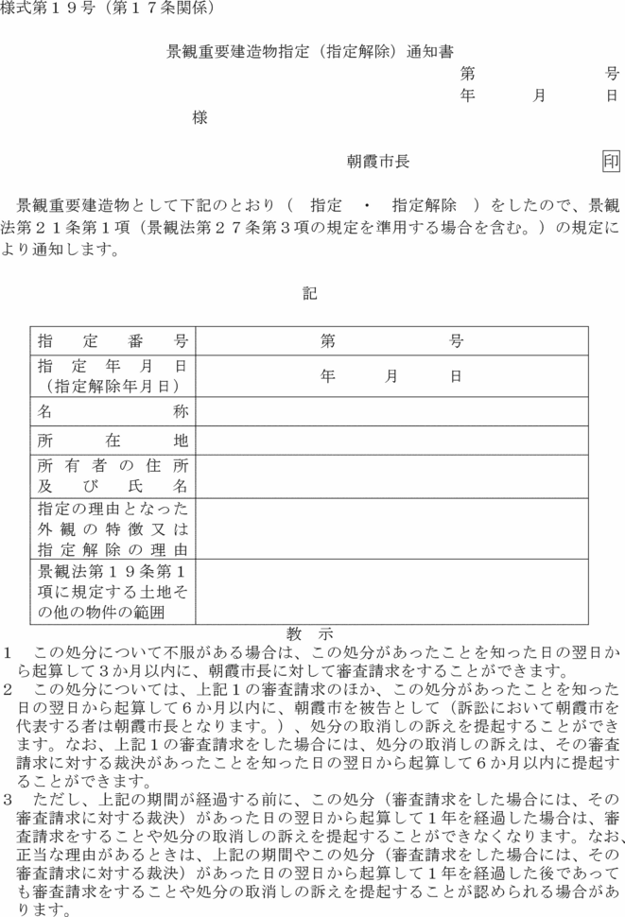
様式第20号（第17条関係）
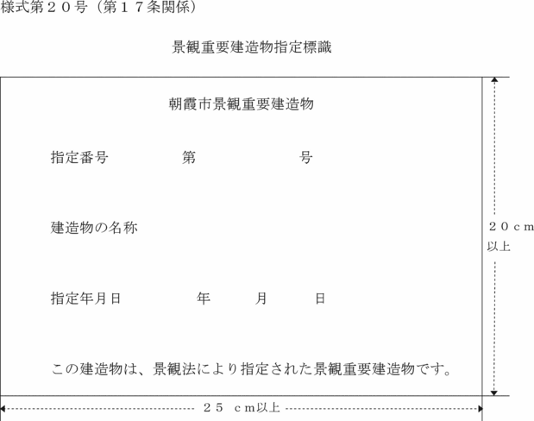
様式第21号（第18条関係）
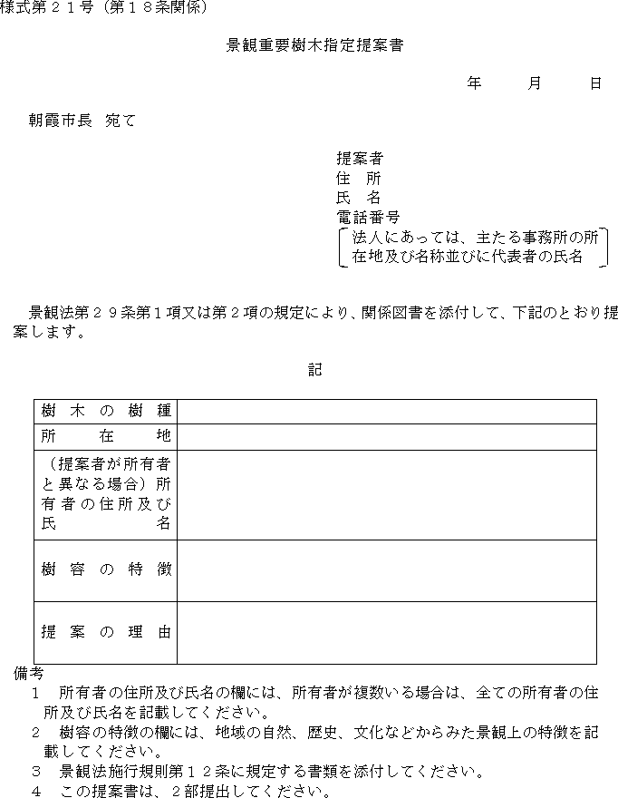
様式第22号（第18条関係）
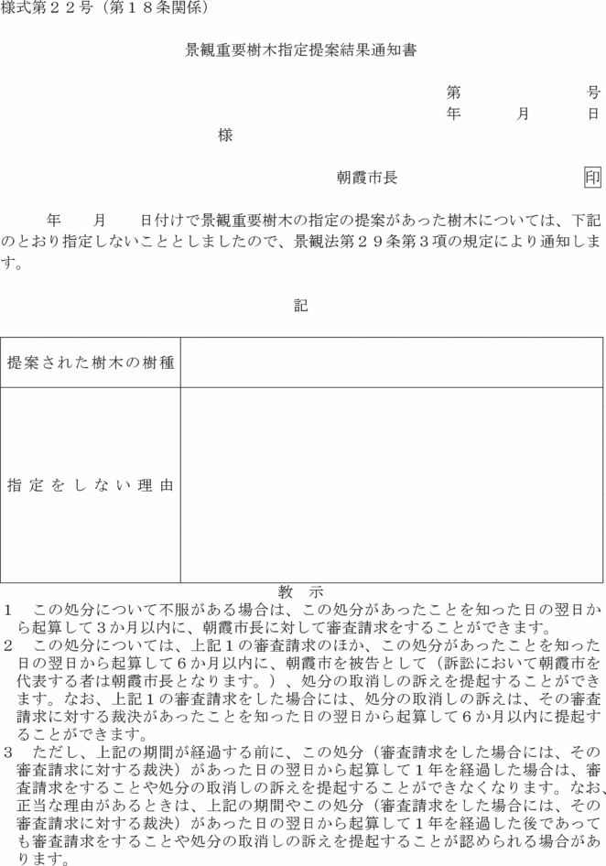
様式第23号（第19条関係）
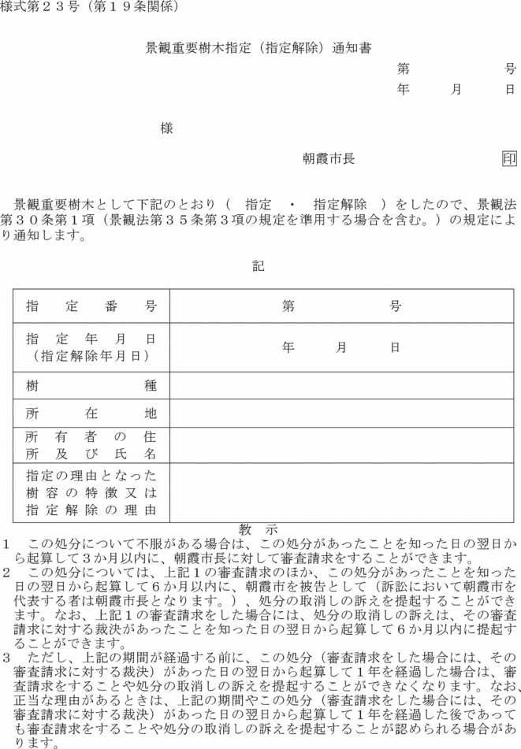
様式第24号（第19条関係）
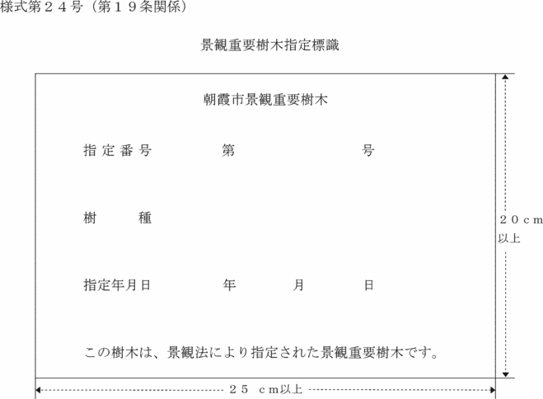
様式第25号（第20条関係）
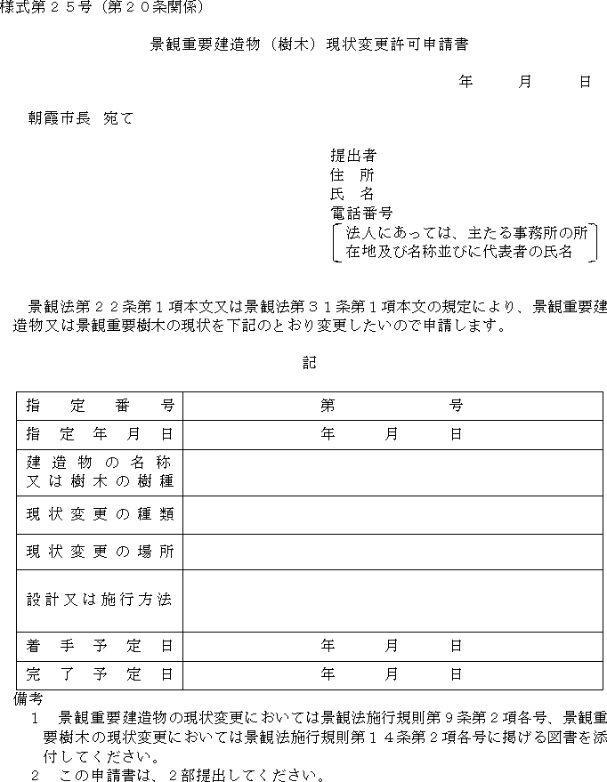
様式第26号（第20条関係）
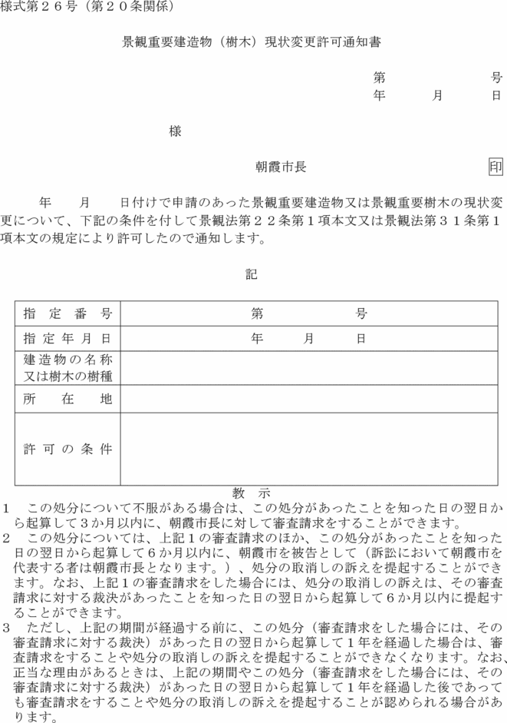
様式第27号（第20条関係）
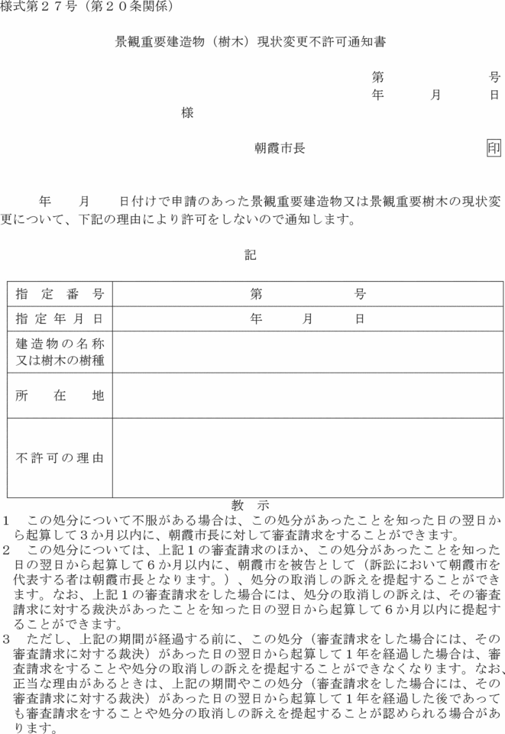
様式第28号（第20条関係）
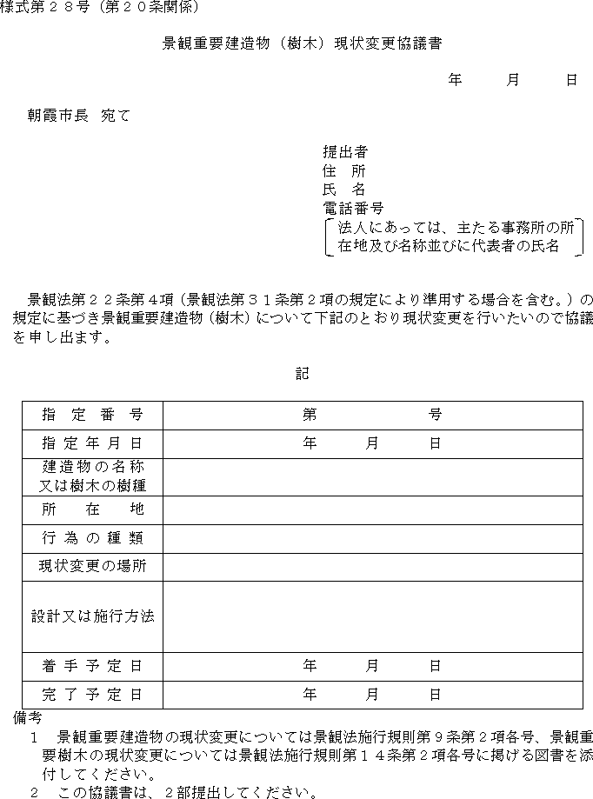
様式第29号（第21条関係）
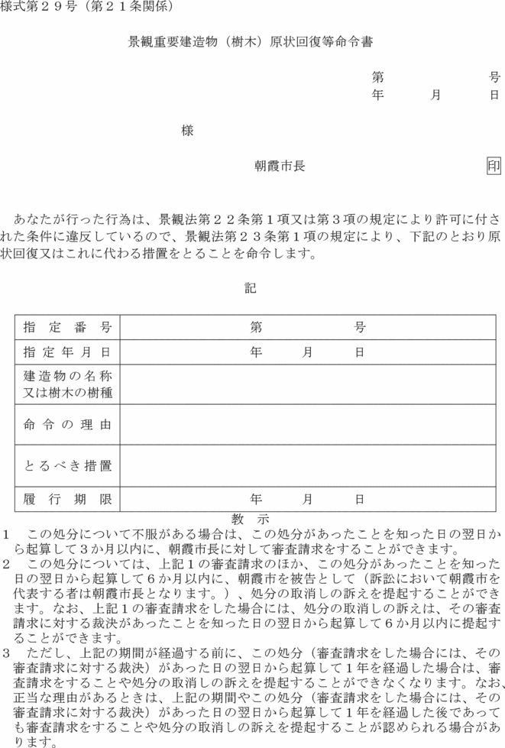
様式第30号（第21条関係）
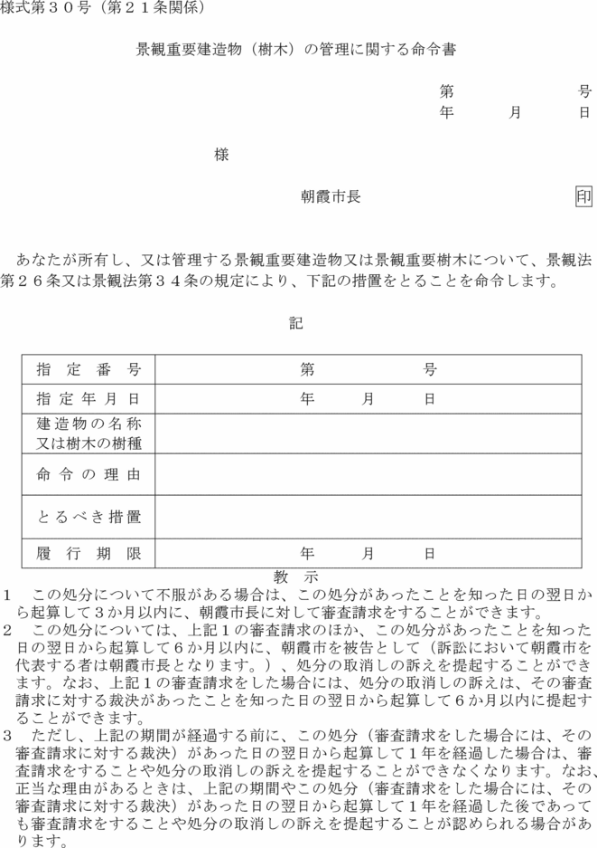
様式第31号（第21条関係）
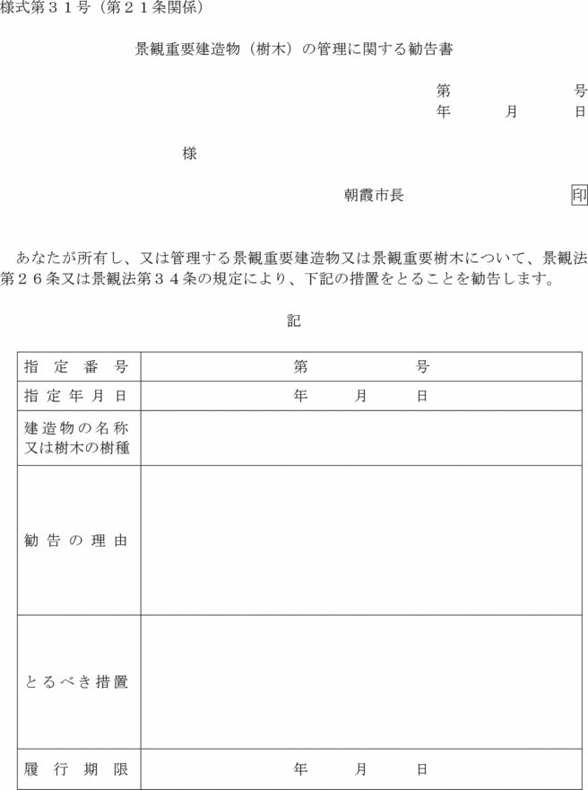
様式第32号（第22条関係）
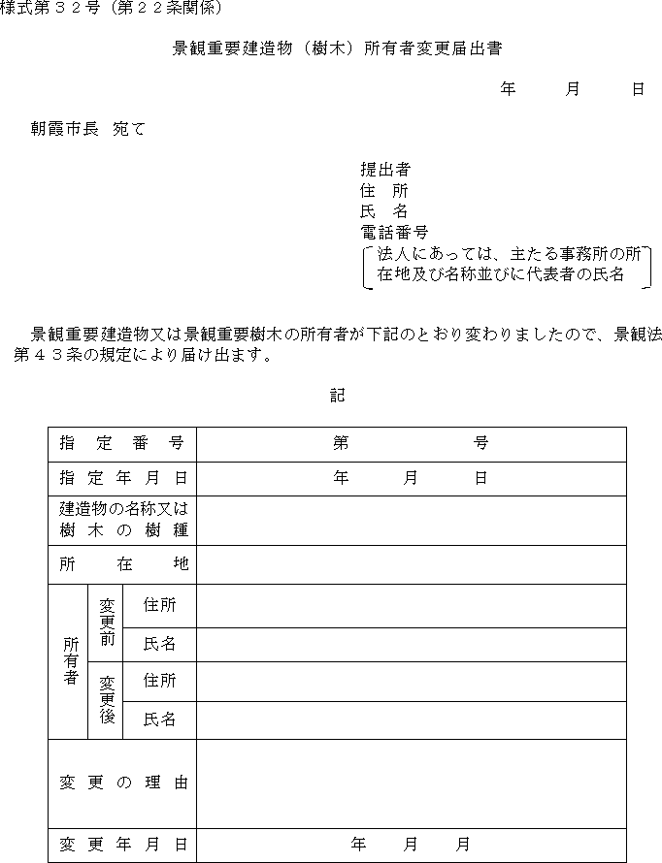
様式第33号（第23条関係）
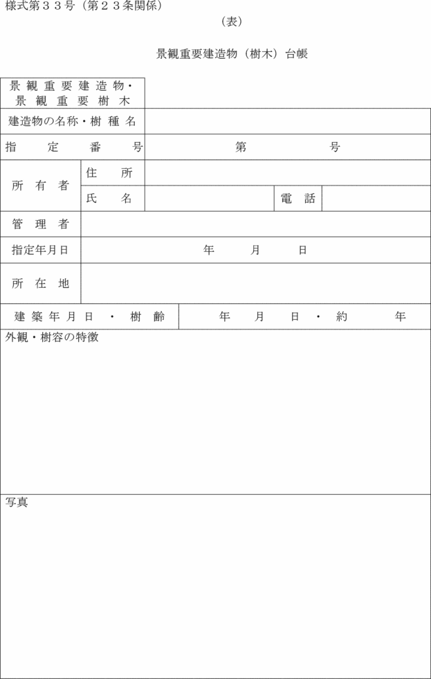
様式第33号の２（第23条の２関係）
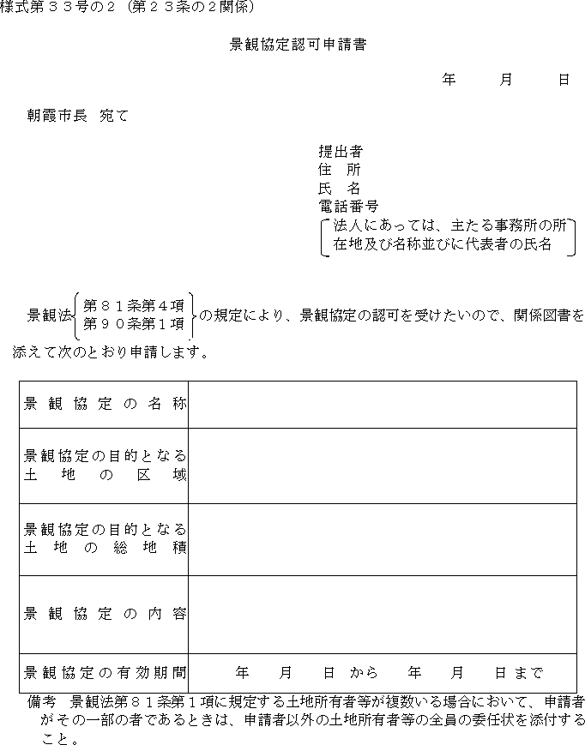
様式第33号の３（第23条の２―第23条の４関係）
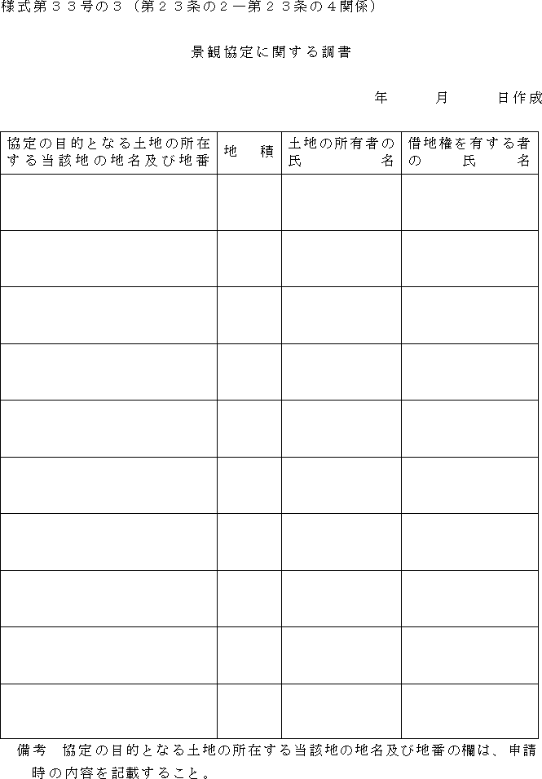
様式第33号の４（第23条の２関係）
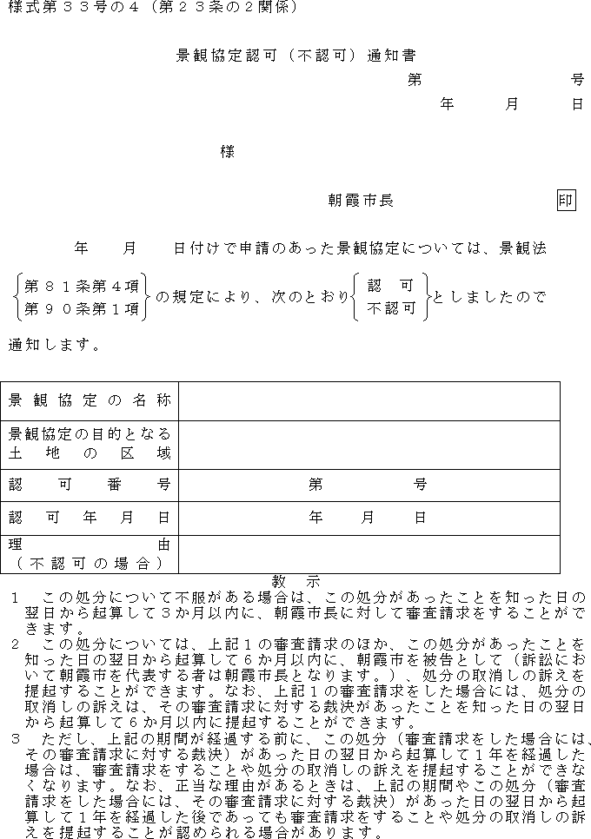
様式第33号の５（第23条の３関係）
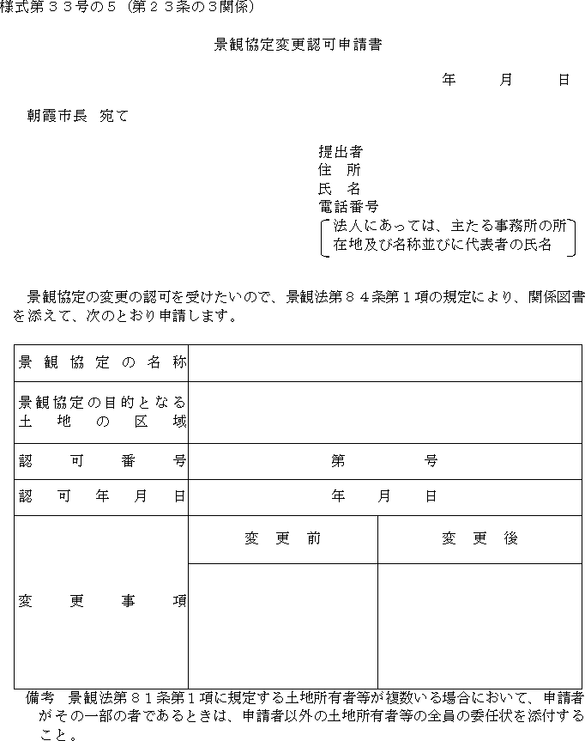
様式第33号の６（第23条の３関係）
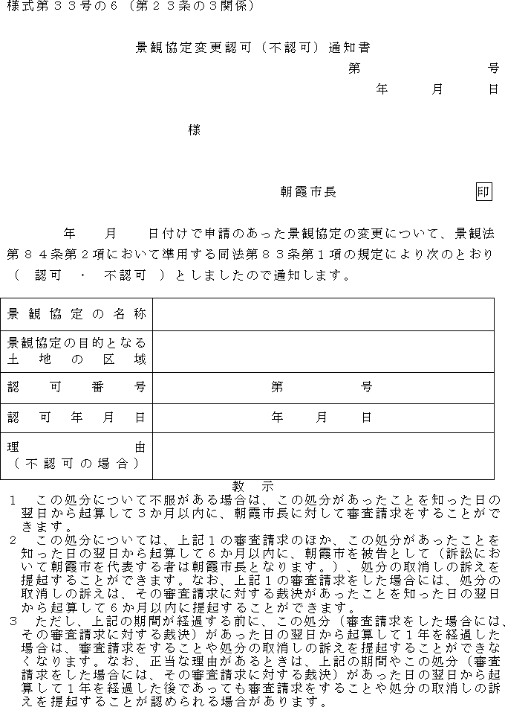
様式第33号の７（第23条の４関係）
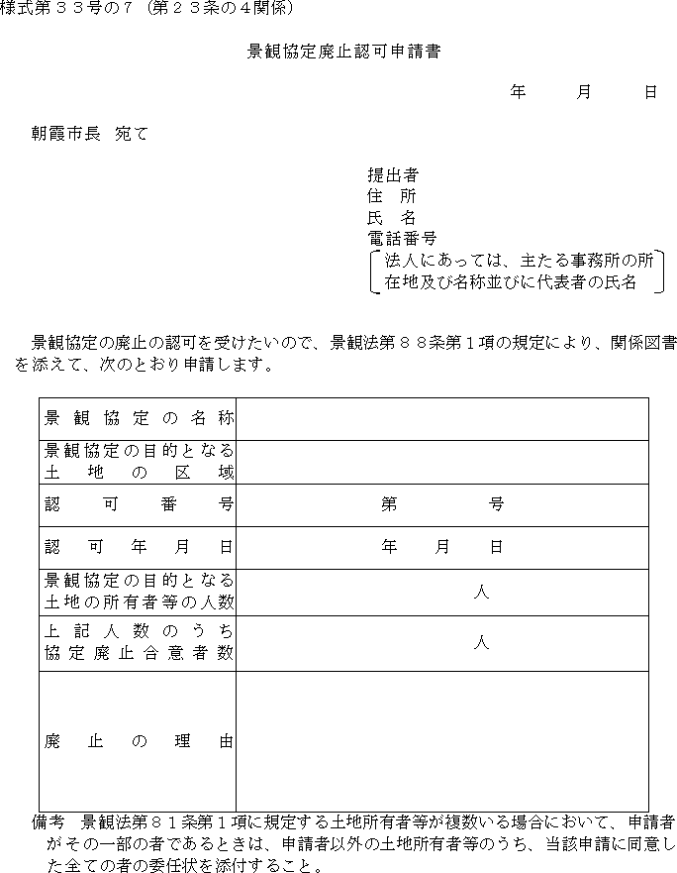
様式第33号の８（第23条の４関係）
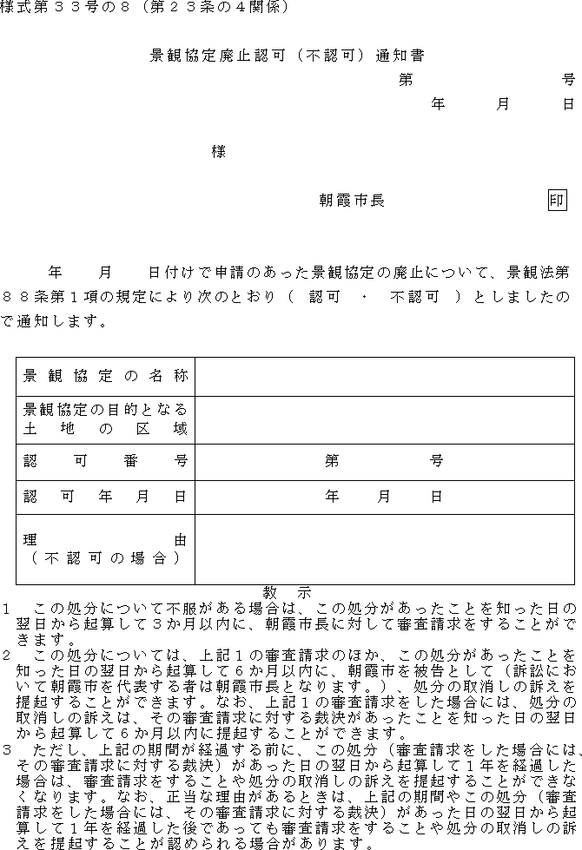
様式第33号の９（第23条の５関係）
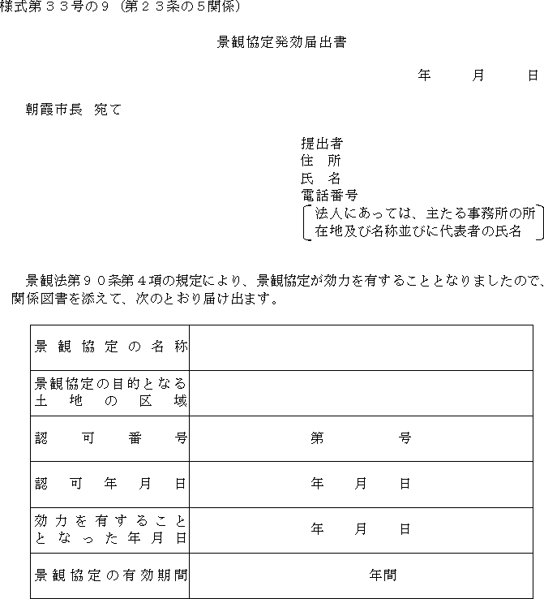
様式第34号（第24条関係）
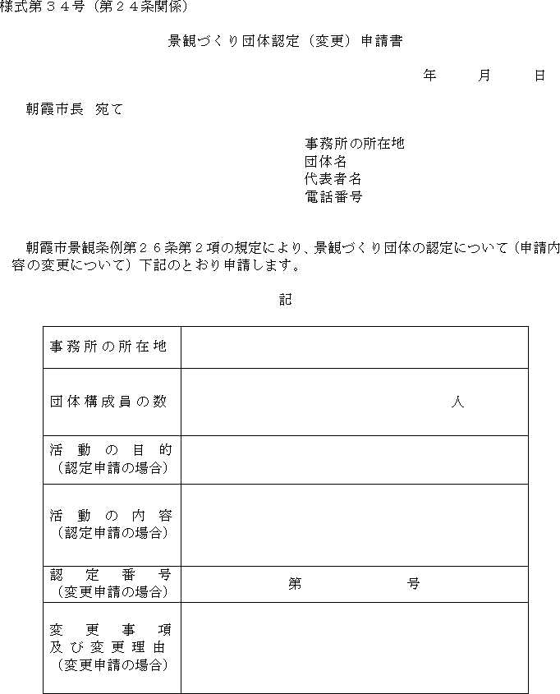
様式第35号（第24条関係）
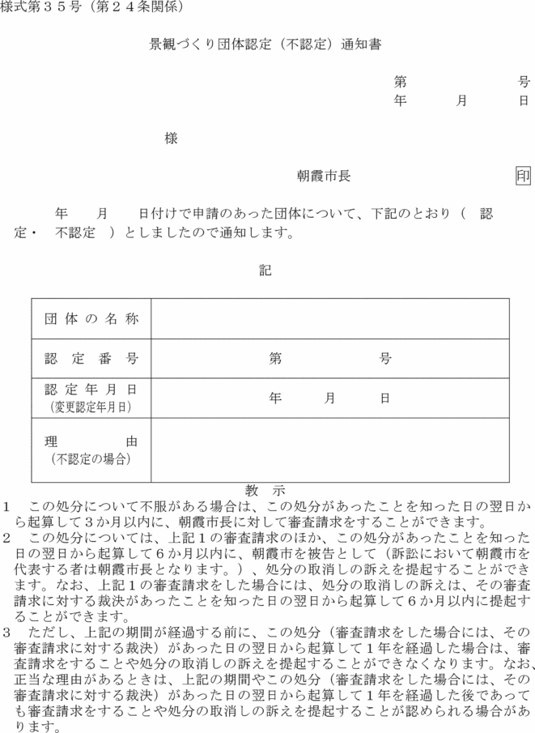
様式第36号（第24条関係）
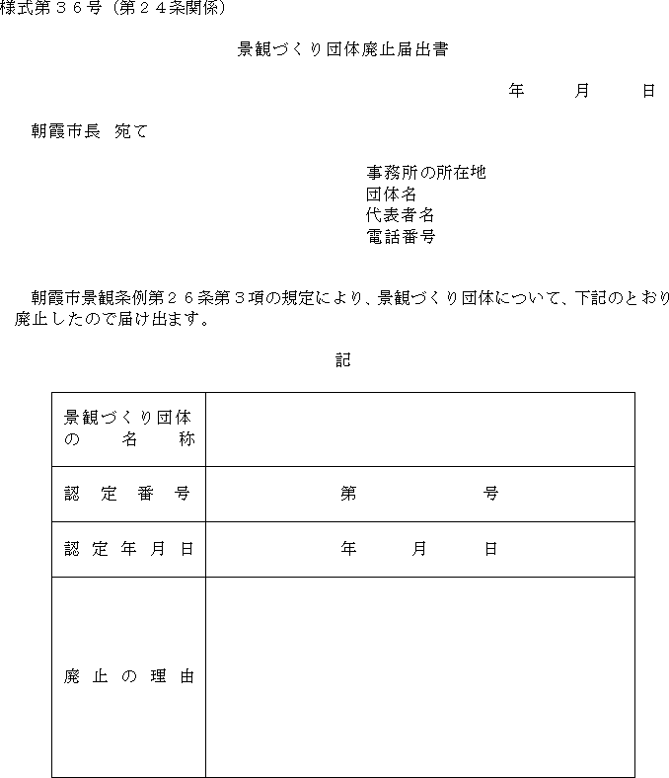
様式第37号（第24条関係）
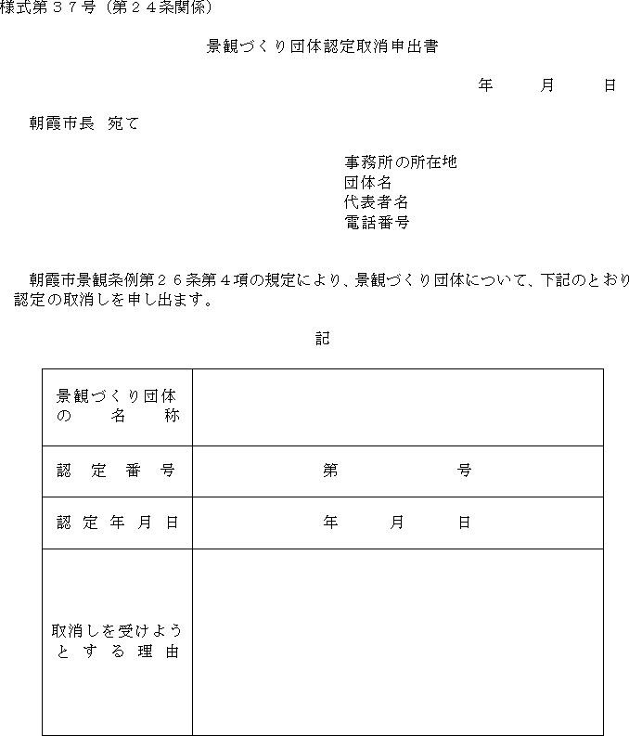
様式第38号（第24条関係）
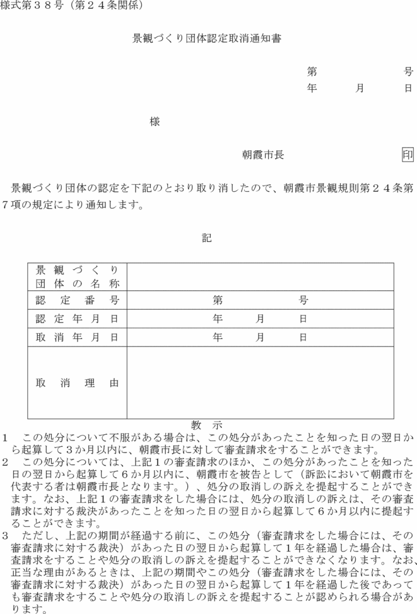
様式第39号（第25条関係）
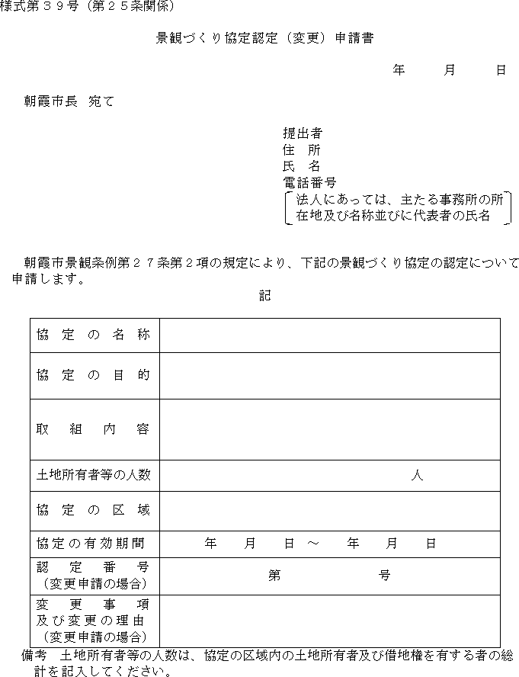
様式第40号（第25条関係）
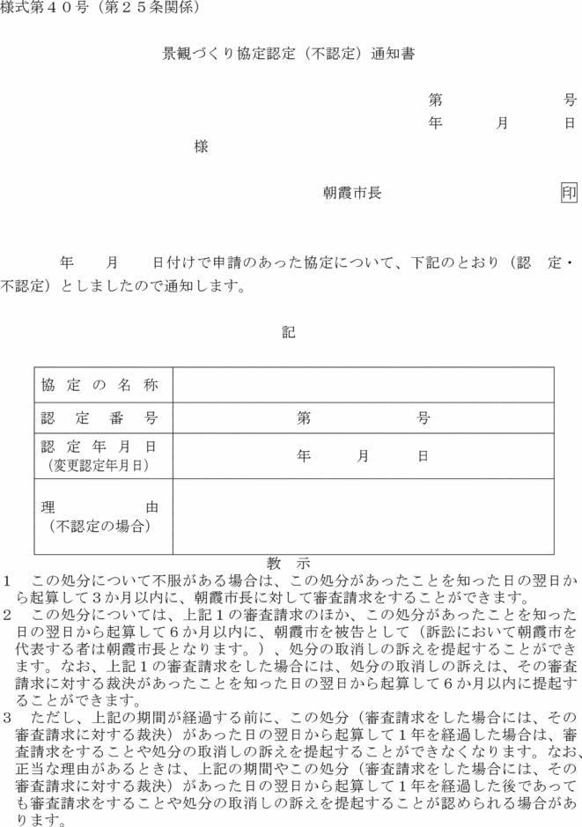
様式第41号（第25条関係）
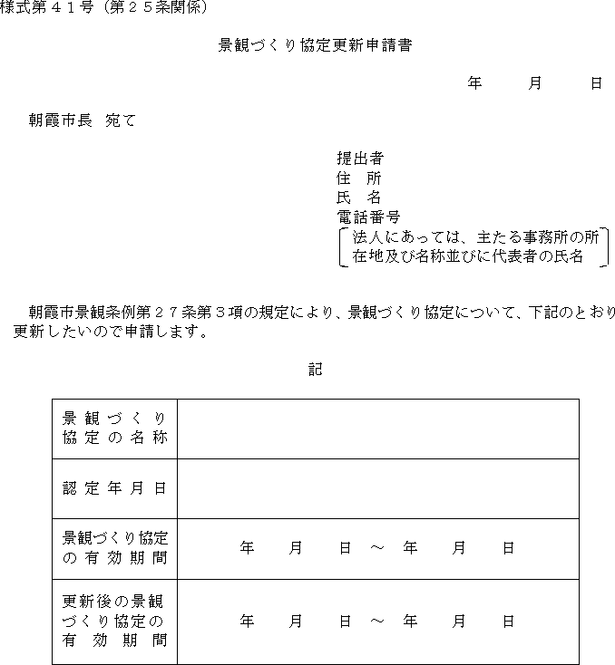
様式第42号（第25条関係）
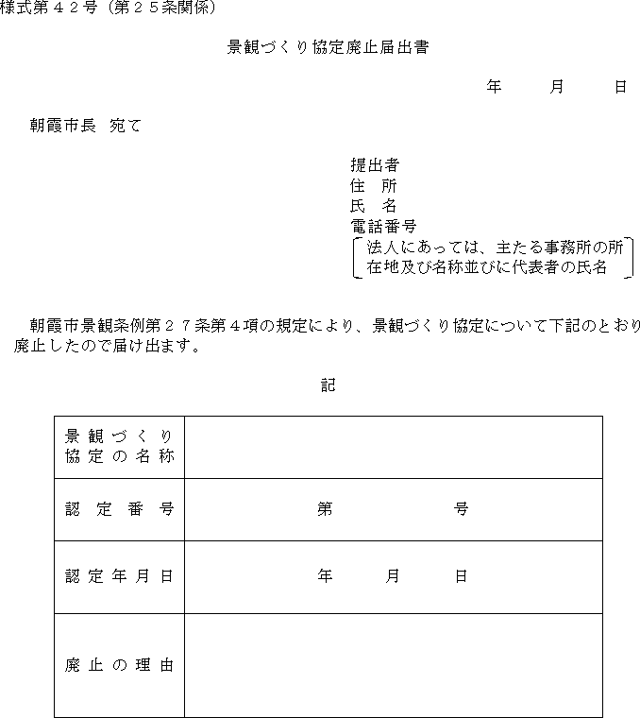
様式第43号（第25条関係）
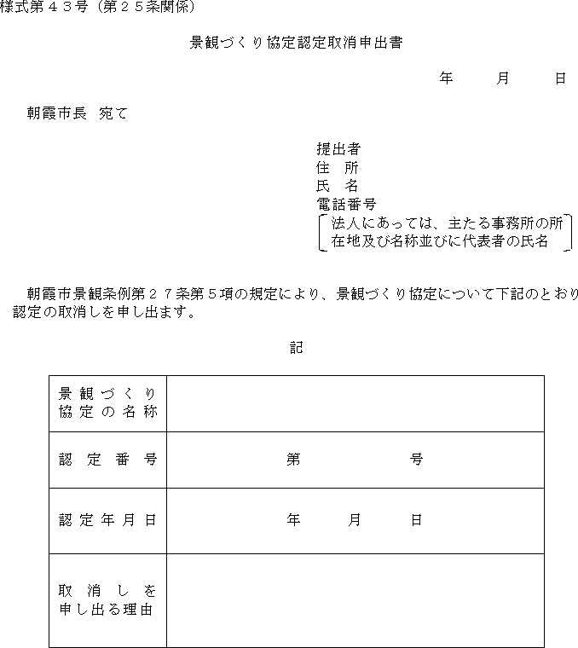
様式第44号（第25条関係）
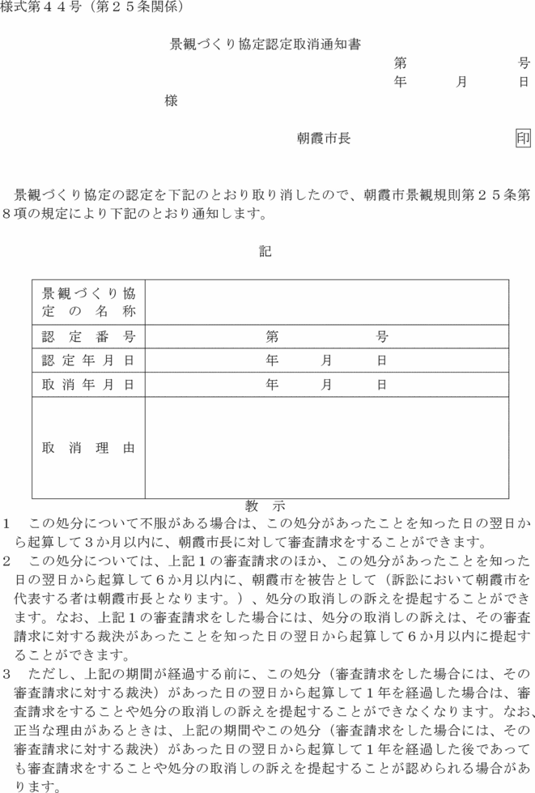
様式第45号（第26条関係）
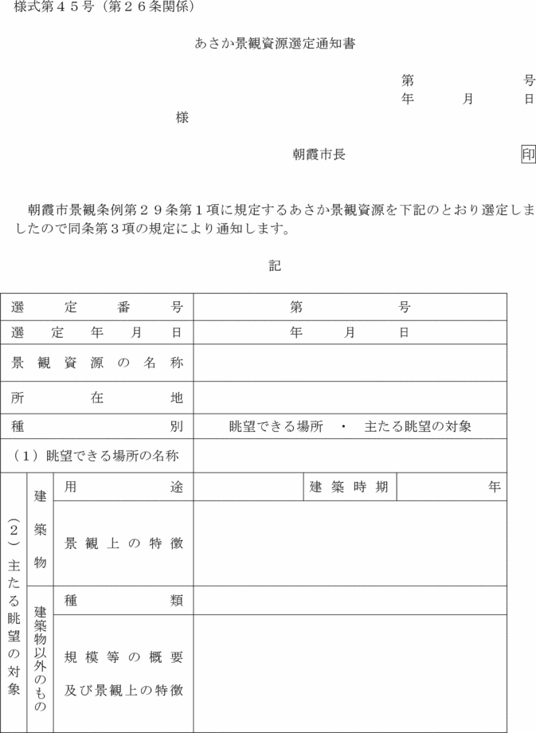
様式第46号（第26条関係）
